



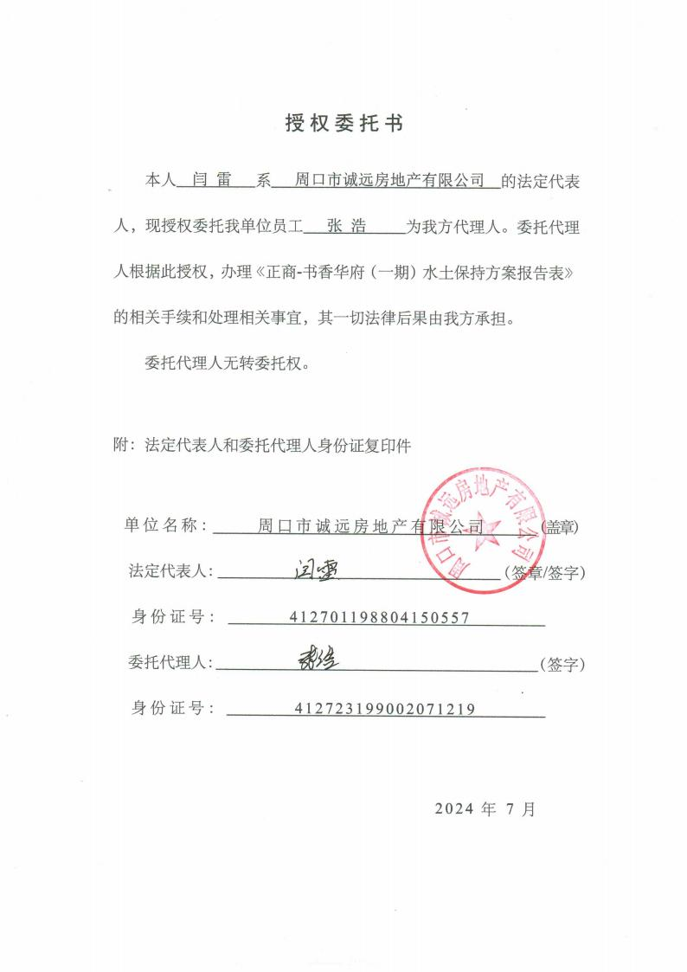







正商-书香华府（一期）水土保持方案报告表

责任页

河南省豫东水利工程咨询有限公司

批准：孔凡明 核定：张崇安 审查：周国相 校核：罗涛
项目负责人：刘新伟 编写：
黄 晶 侯晓丽 张 凯

（总经理） （副总经理） （工程师） （工程师） （工程师）

（工程师）（第1 、3 、5章）

（工程师）（第2 、7章、附件） （助理工程师）（第4、6章、附图）

水土保持方案报告表

项目名称： 正商-书香华府（一期）
建设单位： 周口市诚远房地产有限公司
法定代表人： 闫 雷
地 址： 周口市川汇区文昌大道北侧轻工一路西侧
联 系 人： 张 浩
电 话： 18837168452
送审时间： 2024 年 8 月
编制单位： 河南省豫东水利工程咨询有限公司

正商-书香华府（ 一期）水土保持方案报告表

项目概况 | 位置 | 周口市川汇区文昌大道北侧轻工一路西侧，中心点坐 标：东经 114°39′10.64″，北纬 33°38′04.25″。
项目概况 | 建设内容 | 4 栋住宅楼、2 栋商业楼、1 栋配套楼。容积率 3.10， 绿地率 35.01%，建筑密度 23.48%。
项目概况 | 建设性质 | 新建 | 总 投 资 （万元） | 5000
项目概况 | 土建投资（万元） | 6919.31 | 占地面积 （hm2 ） | 永久： | 1.16
 |  |  |  | 临时： | 0.08
项目概况 | 动工时间 | 2022 年 2 月 | 完工时间 | 2025 年 2 月
项目概况 | 土石方（ 万 m3 ） | 挖方 | 填方 | 借方 | 余方
项目概况 | 土石方（ 万 m3 ） | 3.46 | 0.94 | 0.94 | 3.46
项目概况 | 取土（石、砂） 场 | 结合项目建设实际情况，不设取土场。
项目概况 | 弃土（石、砂） 场 | 结合项目建设实际情况，不设弃土场。
项目区概况 | 涉及重点防治区情况 | 黄泛平原风沙省级水土流 失重点预防区 |  | 地貌类型 | 平原
项目区概况 | 原地貌土壤侵蚀模数 〔t/( km²·a )〕 | 190 |  | 容许土壤  流失量  〔t/( km² · a )〕 | 200
项目选址（线） 水土保持评价 |  | 对照《生产建设项目水土流失防治标准》等规 定要求，本项目在黄泛平原风沙省级水土流失重点 预防区，施工过程中通过提高防治措施工程等级和 植物措施标准、优化施工工艺等，减少了地面扰动 和新增水土流失量，使得项目区选址符合相关限制 性规定要求，因此选址是可行的。
预测水土流失总量(t) |  | 23.16
防治责任范围（m2 ） |  | 12359.60
防治标准等 级及目标 | 防治标准等级 | 北方土石山区一级标准
防治标准等 级及目标 | 水土流失治理度(%) | 95 |  | 土壤流失 控制比 | 1.1
防治标准等 级及目标 | 渣土防护率（%） | 98 |  | 表土保护 率（%） | /
防治标准等 级及目标 | 林草植被恢复率(%) | 97 |  | 林草覆盖 率(%) | 27
水土保持措 施 | （ 1 ）建筑物区：临时措施：挡水埂 499m ，土工布 3270m2。  （2）道路广场区：工程措施：雨水管网 625m ，透水砖 3438m2 ；临时措施： 沉沙池 1 座，临时排水沟 50m ，土工布 5491m2。  （3 ）景观绿化区：土地整治 0.41hm2 ，植物措施：绿化 4062.42m2。临时措 施：土工布 4875m2。  （4）施工生产生活区：临时措施：临时植物 102m2，临时排水沟 65m，土工 布苫盖 907m2。
水土保持投  资估算（万  元） | 工程措施 | 52.19 | 植物措施 | 105.62
水土保持投  资估算（万  元） | 临时措施 | 16.64 | 水土保持 补偿费 | 1.4832
水土保持投  资估算（万  元） | 独立费用 | 建设管理费 |  | 0.07
水土保持投  资估算（万  元） | 独立费用 | 水土保持监理费 |  | 5.00
水土保持投  资估算（万  元） | 独立费用 | 设计费 |  | 12.00
水土保持投  资估算（万  元） | 总投资 | 199.53
编制单位 | 河南省豫东水利工程咨询有限公司 |  | 建设单位 | 周口市诚远房地产有 限公司
法人代表/电 话 | 孔凡明 13839420827 |  | 法人代表 及电话 | 闫雷 13137476655

地址 | 河南省周口市川汇区交通路中段国贸 大厦 12 楼 1206 | 地址 | 河南省周口市川汇区  八一路与建新路交叉  口向北 30 米路西 3 楼  305 室
邮编 | 466000 | 邮编 | 466000
联系人/电话 | 孔富生 18395924678 | 联系人/电 话 | 张浩 18837168452
电子信箱 | 245602902@qq.com | 电子信箱 | 850263320@qq.com

正商-书香华府（一期）
水土保持方案报告表

补充说明

建设单位：周口市诚远房地产有限公司
编制单位：河南省豫东水利工程咨询有限公司
2024 年 8 月

目 录
1 综合说明 1
1.1 项目概况 1
1.2 编制依据 3
1.3 设计水平年 4
1.4 防治责任范围 4
1.5 水土流失防治目标 5
2 项目概况 7
2.1 项目组成及工程布置 7
2.2 施工组织 10
2.3 工程占地 12
2.4 土石方平衡 12
2.5 施工进度安排 14
2.6 自然概况 15
3 项目水土保持评价 18
3.1 主体工程选址水土保持评价 18
3.2 建设方案与布局水土保持评价 18
3.3 主体工程设计中水土保持措施界定 19
4 水土流失分析与预测 21
4.1 水土流失现状 21
4.2 扰动地表、损毁植被面积 21
4.3 影响因素分析 21
4.4 土壤流失量预测 21
4.5 水土流失危害分析 25
4.6 指导性意见 25
5 水土保持措施 27

5.1 水土流失防治分区 27
5.2 防治措施设计原则及标准 27
5.3 措施总体布局 28
5.4 分区措施布设 29
5.5 水土流失防治措施工程量汇总表 33
5.6 实施进度安排 33
6 水土保持投资估算及效益分析 35
6.1 投资估算 35
6.2 效益分析 43
7 水土保持管理 46
7.1 水土保持组织管理 46
7.2 变更和后续设计 46
7.3 水土保持监理 46
7.4 水土保持施工 47
7.5 水土保持设施验收 47
7.6 验收后水土保持管理要求 48
7.7 水土保持信息化管理 48
附表： 49

附表
附表 01、防治责任范围表 附表 02、单价分析表
附件
附件 01：立项文件
附件 02：不动产权证书
附件 03：建设用地规划许可证
附件 04：水土保持方案编制委托书
附件 05：水土保持方案监理委托书
附件 06：土方文件
附件 07：评审意见
附图：
附图 01： 项目区地理位置图
附图 02： 项目区水系图
附图 03： 项目区土壤侵蚀强度分布图
附图 04： 项目区水土流失重点防治区划分图
附图 05： 项目总体布置图
附图 06： 水土流失防治责任范围图
附图 07： 分区防治措施总体布局图

1 综合说明

1.1 项目概况

1.1.1 项目基本情况

（ 1 ）建设必要性
正商-书香华府是由周口市诚远房地产有限公司 （以下简称“建设单位”）承建的房
地产工程。
项目的建设利于加快区域发展，利于提升整体城市形象和增强城市区域的价值和吸 引力，从而带动城市规模的扩张和质量的提高，进一步改善人居环境，完善城市基础设 施，优化城市布局，完善城市功能，产生良好的社会和经济效益，打造周口市集景观、 住宅一体的一个现代化、立体化、生态化、多元化的生态居住体验区。
因此，本项目的建设是十分必要的。

（2）项目位置
本项目位于周口市川汇区文昌大道北侧轻工一路西侧，周边交通方便，为项目的建 设提供了便利条件。项目区中心点坐标：东经 114°39′10.64″，北纬 33°38′04.25″。

（3 ）项目组成
1 ）总体规划及水土保持分期编报情况
建设单位取得的《备案证明》中，项目名称为“正商-书香华府”，总占地面积为 39 亩，分两期建设，其中一期占地面积 17.4 亩，二期占地面积 21.6 亩。取得一期的《不 动产权证书》及《建设用地规划许可证》显示占地面积分别为 11603.60m2 、17.4 亩；二 期的《不动产权证书》及《建设用地规划许可证》还未办理，具体设计也还没有开展。 因此，本方案编报范围为正在建设的一期（占地面积 11603.60m2 ），本方案仅服务于“正 商-书香华府（ 一期）ℽ（以下简称“本项目”）；二期的水土保持方案后期由建设单位另 行进行编报，不纳入本方案。
2）本项目建设规模和内容：一期（即本项目）占地面积 11603.60m2，总建筑面积 44909.12m2，其中，地上建筑面积 35971.59m2，地下建筑 8937.53m2。主要建设 3 栋 18F/1D 住宅楼、1 栋 18F/1D 住宅楼、1 栋 4F/1D 商业楼、1 栋 2F/1D 商业裙楼、1 栋 1F/1D 配 套楼。容积率 3.10，绿地率 35.01%，建筑密度 23.48%。

（4）施工组织
施工生产区主要设置材料堆放区、物料存储区等， 布设在项目区内空闲地带，属于

永久占地；施工办公区布设在项目内东北角，临时占用景观绿化区用地，属于永久占地； 施工生活区布设在本项目外西北角无缝衔接紧邻的未建的二期用地范围内，属于一期的 临时占地。
临时堆土区：根据主设资料和实地调查以及咨询建设单位，挖方由渣土公司运输至 消纳场进行综合利用，填方拟由其从消纳场进行调配供给。本项目不设临时堆土区、不 设取土场和弃土场。

（5 ）拆迁（移民）安置及专项设施改（迁）建
本项目原地貌占地类型为住宅用地，不涉及拆迁安置及专项设施改（迁）建。

（6）工期
本项目工期为 2022 年 2 月～2022 年 9 月、2024 年 9 月～2025 年 2 月（2022 年 10 月～2024 年 8 月为停工时段），总工期 14 个月。

（7）工程投资
工程总投资 5000 万元，其中土建投资 6919.31 万元。

（8 ）工程占地
本项目占地面积 1.24hm2 ，其中永久占地 1.16hm2，临时占地 0.08hm2， 占地类型为 住宅用地。

（9）土石方平衡
表土平衡：项目于 2022 年 2 月开工，根据现场实际调查，原地貌占地类型为住宅 用地，无表土可剥离，因此本方案不再对表土平衡情况进行分析。
土石方平衡：项目总挖填方 4.40 万 m3，其中挖方 3.46 万 m3，填方 0.94 万 m3，余 方 3.46 万 m3，借方 0.94 万 m3。挖方由渣土公司运输至消纳场进行综合利用，填方拟由 其从消纳场进行调配供给。

（ 10）水土流失预测结果
开工至编方案阶段进行调查、定性分析：本项目于 2022 年 2 月开工，2022 年 9 月 停工，目前未继续开工，通过对已开工的部分进行现场查看、查阅施工资料，主体在 施工过程中对项目区内采取的防治措施有施工裸露面苫盖、洗车台、沉沙池、排水
沟、临时植物、挡水埂措施等；起到一定的水土流失防治效果，也避免了工程在施工 过程中引起大的水土流失。通过调查项目区附近管网和路面，没有因施工造成管道堵 塞、路面泥泞等现象。综上调查分析，项目开工至编制方案阶段，项目区内通过采取 相应的具有水土保持功能的措施，水土流失轻微。

对项目后续施工期开始至工程竣工阶段、 自然恢复期阶段进行土壤流失量预测，
结果为：工程建设期如果不采取任何防治措施，有可能造成土壤流失总量 23.16t，新增 土壤流失 20.90t。
根据预测得知，工程建设产生水土流失的重点时段是施工期，水土流失重点区域 是道路广场区。

（ 11 ）水土保持投资
本工程水土保持总投资 199.53 万元，工程措施投资 52.19 万元，植物措施投资
105.62 万元，临时措施投资 16.64 万元，独立费用 22.07 万元（含水土保持设施验收费 5.00 万元，水土保持监理费 5.00 万元，水土保持监测费不计列），水土保持补偿费
14832.0 元。

1.1.2 项目前期进展情况
2020年12月23日，建设单位取得了周口市自然资源和规划局下发的《建设用地规 划许可证》，编号：地字第411600202001018；
2020年10月28日，建设单位取得了周口市川汇区发展和改革委员会下发的《正商- 书香华府备案证明》，编号：2020-411602-70-03-093126；
2020年12月，北京森磊源建筑规划设计有限公司编制完成了《正商-书香华府修建 性详细规划》；
2021年8月3日，建设单位取得了周口市自然资源和规划局下发的《不动产权证 书》，编号：豫（2021 ）周口市不动产权第0028836号。

1.2 编制依据

1.2.1 法律法规、部委规章和主要规范性文件
（ 1 ）《中华人民共和国水土保持法》（全国人大常委会，1991 年颁布，2010 年 12 月 25 日修订，2011 年 3 月 1 日起施行）
（2）《河南省实施〈中华人民共和国水土保持法〉办法》（河南省人大常委会，2014 年 10 月 8 日颁布，2014 年 12 月 1 日施行；2021 年 5 月 28 日河南省第十三届人民代 表大会常务委员会第二十四次会议修正）
（3 ）《生产建设项目水土保持方案管理办法》（2023 年 1 月 17 日水利部 2023 第
53 号令发布）
（4）《水利部办公厅关于印发生产建设项目水土保持技术文件编写和印制格式规

定（试行）的通知》（办水保〔2018〕135 号）
（5）《水利部关于进一步深化“放管服”改革全面加强水土保持监管的意见》（水保 〔2019〕160 号）
（6）《水利部办公厅关于印发生产建设项目水土保持方案审查要点的通知》（办水 保〔2023〕177 号，2023 年 7 月 4 日）

1.2.2 技术标准
（ 1 ）《生产建设项目水土保持技术标准》（GB 50433-2018 ）
（2）《生产建设项目水土流失防治标准》(GB/T 50434-2018)
（3 ）《水土保持工程设计规范》（GB 51018-2014）
（4）《土壤侵蚀分类分级标准》（SL190-2007）
（5 ）《水利水电工程制图标准水土保持图》（SL73.6-2015 ）

1.2.3 技术资料
（ 1 ）《全国水土保持规划（2015-2030 年）》
（2）《河南省水土保持规划（2016-2030 年）》
（3 ）《周口市水土保持规划（2019-2030 年）》
（4）《正商-书香华府备案证明》批号：2020-411602-70-03-093126 ，2020 年 10 月
（5 ）《不动产权证书》编号：豫（2021 ）周口市不动产权第0028836号，2021年8 月
（6）《正商-书香华府（ 一期）修建性详细规划》，2020年12月

1.3 设计水平年
设计水平年为水土保持方案确定的水土保持措施实施完毕并初步发挥效益的年 份，应为主体工程完工后的当年或后一年。本项目于 2022 年 2 月开工，计划于 2025 年 2 月建设完成，因此设计水平年定为2025 年。

1.4 防治责任范围
依照《中华人民共和国水土保持法》“谁开发谁保护、谁造成水土流失谁负责治理” 的原则，以及《生产建设项目水土保持技术标准》（GB50433-2018）的规定，本项目水 土流失防治责任范围包括项目永久征地、临时占地（含租赁土地）以及其它使用与管理 区域。本工程水土流失防治责任范围为 12359.60m2，其中永久占地 11603.60m2，临时占 地 756.00m2，原地貌占地类型均为住宅用地，现已转换为城镇居住用地。

1.5 水土流失防治目标

1.5.1 执行标准等级
根据《全国水土保持规划（2015-2030 年）》和《河南省水土保持规划（2016-2030 年）》，本项目位于北方土石山区-华北平原区-黄泛平原防沙农田防护区，属黄泛平原 风沙省级水土流失重点预防区和城市区。按照《生产建设项目水土流失防治标准》 （GB/T50434-2018）的要求， 本项目水土流失防治标准执行北方土石山区水土流失一级 防治标准。

1.5.2 防治目标
本项目工期为 2022 年 2 月～2022 年 9 月、2024 年 9 月～2025 年 2 月（2022 年 10 月～2024 年 8 月为停工时段），结合项目实际情况，到设计水平年时，除表土保护率 不界定外其它防治目标为：水土流失治理度95%，土壤流失控制比 1.1，渣土防护率
98%，林草植被恢复率 97%，林草覆盖率 27%。调整过程详见表 1-5。
表 1-5 水土流失防治目标计算表

序 号 | 防治指标 | 一级标准 |  | 按干  旱程  度修  正 | 按土  壤侵  蚀强  度修  正 | 按水土流  失重点防  治区划分  修正 | 按城 市区 位置 修正 | 本项目防治 目标值
序 号 | 防治指标 | 施工 期 | 设计  水平  年 |  |  |  |  | 施工 期 | 设计  水平  年
1 | 水土流失治理度  (%) | / | 95 |  |  |  |  | / | 95
2 | 土壤流失控制比 | / | 0.9 |  | +0.2 |  |  | / | 1.1
3 | 渣土防护率  （%） | 95 | 97 |  |  |  | +1 | 95 | 98
4 | 表土保护率  （%） | 95 | 95 |  |  |  |  | / | /
5 | 林草植被恢复率  （%） | / | 97 |  |  |  |  | / | 97
6 | 林草覆盖率  （%） | / | 25 |  |  | +1 | +1 | / | 27

修正情况详见以下内容：
a.根据干旱程度修正：项目区多年平均降水量为 778.0mm，根据《中国气候区划名 称与代码气候带和气候大区》（GB/T 17297-1998 ），项目区属于半湿润气候区。
3.5≤干燥度＜ 16 ，属于干旱地区，根据《生产建设项目水土流失防治标准》规定， 水土流失治理度、林草植被恢复率、林草覆盖率均可降低 3%-5%。
干燥度＜3.5，属于湿润地区，根据《生产建设项目水土流失防治标准》规定， 水土

流失治理度、林草植被恢复率、林草覆盖率均可不调整。
根据《生产建设项目水土流失防治标准》（ GB/T 50434-2018 ），水土流失治理度、 林草植被恢复率、林草覆盖率不做调整；
b.根据土壤侵蚀强度修正：项目区土壤侵蚀以微度水力侵蚀为主，兼有风力侵蚀， 根据《生产建设项目水土流失防治标准》（GB/T 50434-2018），土壤流失控制比调整到 1.1。
c.根据形地貌进行修正：项目地处平原区，区内地势平坦，根据《生产建设项目水 土流失防治标准》（GB/T 50434-2018 ），渣土防护率不做调整。
d.根据水土流失重点防治区划分修正：项目区位于黄泛平原风沙省级水土流失重点 预防区，无法避让，林草覆盖率提高 1%。
e.项目位于城市区，渣土防护率和林草覆盖率均提高 1%。
f.项目已于 2022 年 2 月开始施工，原地貌占地类型为住宅用地，无表土资源可剥 离，因此表土保护率不再界定。

2 项目概况

2.1 项目组成及工程布置

2.1.1 地理位置
本项目位于周口市川汇区文昌大道北侧轻工一路西侧。周边交通较方便，为项目 的建设提供了便利条件。项目区中心点坐标：东经114°39′10.64″，北纬33°38′04.25″ 。 项目区拐点坐标表见表2-1。
表 2-1 本项目拐点坐标表（CGCS2000）

名称 | X | Y
拐点 1 | 3723159.069 | 498649.145
拐点 2 | 3723165.150 | 498803.742
拐点 3 | 3723084.371 | 498806.818
拐点 4 | 3723089.930 | 498651.864

2.1.2 项目主要技术经济指标情况
项目主要技术经济指标表见表 2-2。
表 2-2 项目主要技术经济指标表

项目 |  | 单位 | 数量
总占地面积 |  | m2 | 11603.60
建筑面积 |  | m2 | 44909.12
其中 | 地上建筑面积 | m2 | 35971.59
其中 | 地下建筑面积 | m2 | 8937.53
容积率 |  | / | 3.1
绿地率 |  | % | 35.01
建筑密度 |  | % | 23.48
基底面积 |  | m2 | 2724.88
机动车位 |  | 个 | 499
其中 | 地上 | 个 | 250
其中 | 地下 | 个 | 249
非机动车位 |  | 个 | 323
其中 | 地上 | 个 | 50
其中 | 地下 | 个 | 273

2.1.3 项目组成
本项目建设 3 栋 18F/1D 住宅楼、1 栋 18F/1D 住宅楼、1 栋 4F/1D 商业楼、1 栋 2F/1D 商业裙楼、1 栋 1F/1D 配套楼。容积率 3.10，绿地率 35.01%，建筑密度
23.48%。
项目区由建筑物、道路广场、景观绿化组成，详情见表 2-3。
表 2-3 项目组成情况表

工程项目 | 项目组成
建筑物区 | 住宅楼、商业楼及裙楼、配套设施等
道路广场区 | 项目内道路、活动区域、广场、停车区域
景观绿化区 | 项目内景观、绿化区域

（ 1 ）项目总体布置
项目位于周口市川汇区文昌大道北侧轻工一路西侧。
1 ）平面布置
平面布置有 3 栋 18F/1D 住宅楼、1 栋 18F/1D 住宅楼、1 栋 4F/1D 商业楼、1 栋 2F/1D 商业裙楼、1 栋 1F/1D 配套楼等。
① 地面建筑
项目地块呈矩形，分南北两排布置：南边一排从西向东依次布置：1#住宅楼、2#商 业楼、3#住宅楼，在 1#、2#、3#楼下布置商业裙楼；北边一排从西向东依次布置：配套 楼（配电房和垃圾站）、5# 、6#住宅楼。
地上建筑面积 35971.59m2。
② 道路广场
项目共布设 2 个出入口，在东侧轻工一路布置 1 个主出入口，在南侧文昌大道西段 布置 1 个次出入口。两个出入口均包括人行、车行出入口。
小区在配电房南侧布设 1 个地下机动车库出入口，在 1#楼西侧布置 1 个地下非机 动车库出入口。
小区内道路宽为 4m，依托小区内部主路作为消防环路；在每栋高层住宅楼北侧或 南侧设置不小于建筑长边有效长度的消防登高场地，道路末端设置回车场。所有出入口 均兼作消防车出入口。
在小区南侧商业楼外围布置地面机动车位，共 250 个；在小区内西侧、3#楼东侧布 置地面非机动车位，共 50 个。

③ 景观绿化
小区建筑物四周和小区中心空地都采用了绿化，主要包括集中绿地、宅旁绿地。本 项目的绿地率 35.01%。
④ 地下建筑布置
小区所有建筑物均位于地下车库轮廓线范围内，建筑物基底以下为一层结构，布置 侯梯间、设备房、储藏室，在 1#住宅楼下布置地下非机动车库，建筑物基底以外是一层 机动车库。
地下机动车位共计 249 个，地下非机动车位共计 273 个。地下车库兼具人防工程。
2）竖向布置
项目场地地貌形态单一，场地原始标高 47.21m～48.38m。项目设计住宅楼正负零标 高 49.40m，内外高差 0.15m；商业楼正负零标高 48.02m，内外高差 0.87m；区内道路标 高 48.85m，地下车库底板相对标高为-5.30m，车库顶板覆土 1.20m。
建筑物包括：3 栋 18F/1D 住宅楼、1 栋 18F/1D 住宅楼、1 栋 4F/1D 商业楼、1 栋 2F/1D 商业裙楼、1 栋 1F/1D 配套楼。小区所有建筑物均位于地下车库轮廓线范围内， 建筑物基底以下为一层结构，在 1#住宅楼下布置地下非机动车库，建筑物基底以外是一 层机动车库。
项目场地地势平坦，竖向设计在原有地形的基础上、在满足使用需要的前提下， 充 分结合场地的现状地貌特征，本着节省工程量的基本原则，尽可能地减少土方的填挖， 以降低工程造价。项目道路设计合适的坡度，能够满足排水和管道敷设的要求。
② 周边道路竖向布置情况
根据规划设计方案，小区内道路标高 48.85m，小区东侧主出入口外轻工一路道路中 心标高 48.20m，小区南侧次出入口外文昌大道道路中心标高 47.00m，便于雨水外排。
（2）给水系统
本项目水源由城市自来水管网供给，从东侧轻工一路市政道路引入给水管，可满 足本项目的用水需要。
（3 ）排水系统
单体室内污废水合流，室外雨污分流。室内±0.00 以上污废水重力自流排入室外 污水管网，地下室废水采用潜水排污泵提升至室外雨水管网。
生活污水系统：单体室内生活污废水合流，排至室外经化粪池处理排入市政管 网。

雨水系统：屋面雨水经雨水斗和雨水管收集排至散水外。单体雨水和室外地面雨 水汇总后排入项目外市政雨水管网。
室外污水、雨水管道采用双壁波纹管。
（4）供电
项目供电由上级区域变电站引入到场地内变配电室进行供电。

2.2 施工组织
（ 1 ）施工生产生活区
施工生产区主要设置材料堆放区、物料存储区等， 布设在项目区内空闲地带，属于 永久占地，面积不重复计列；施工办公区布设在项目内东北角，临时占用景观绿化区用 地，属于永久占地，面积不重复计列；施工生活区布设在本项目外西北角无缝衔接紧邻 的未建的二期用地范围内，属于一期建设的临时占地。施工过程中， 本区已布设了对施 工裸露面的临时苫盖、临时排水沟和临时植物措施。
施工生活区占地面积 0.08hm2，属于二期用地范围内的永久占地，待一期完工后， 交与二期施工建设继续使用，因此方案不再布设本区后期的水土保持防治措施。
（2）临时堆土区
建设单位已与渣土公司签订土方运输协议，挖方由渣土公司运输至消纳场进行综合 利用，填方拟由其从消纳场进行调配供给。
（3 ）施工道路
① 场外施工道路：项目东侧为现状道路轻工一路，可以被项目直接利用。
② 场内施工道路：场内施工道路采用永临结合的方式布置，施工结束后改造为规 划道路。
（4）施工条件
① 施工用水
本项目施工用水为市政用水，能够满足施工用水需求。
②施工用电
本项目施工用电为市政用电。
③施工通讯
本项目施工通讯利用项目区覆盖的通讯网络。
（5 ）取土场
结合实际情况，项目借方由渣土公司从消纳场进行调配供给，因此本项目不需设置

取土场。
（6）弃土场
本项目的挖方由渣土公司运输至消纳场进行综合利用，因此不涉及弃土场。
（7）施工工艺
项目建设过程中与水土保持相关的施工工艺主要有场地平整、建筑物基础开挖、给 排水沟沟、电力管沟及热力管沟开挖、道路工程及绿化覆土回填等。
①管沟施工
管沟施工主要包括场内供水管线、雨水管沟等开挖、回填， 施工时严格按照设计图 纸统筹安排，施工时序。
供水、排水沟道铺设采用大开挖施工方法，机械挖槽。机械开挖时槽底预留
0.2~0.3m 土层由人工开挖至设计高程，整平。沟槽开挖底宽 1.0m，槽壁平顺，开挖边 坡为 1:0.5，管顶高度应控制在 1.0m 左右。开挖土方堆在沟槽一侧，堆高不超过
2.0m，距沟槽边缘不小于 0.8m。
给水管线：项目区用水由市政给水管道提供，在周边道路给水管线开给水口，引进 项目区，在项目区内形成环网，进水管上设止回阀防止回流污染，保障供水的安全性。
排水沟线：本项目排水采用雨污分流制，项目区附近已建有雨、污水分流系统，雨、 污水分别排入临近道路的市政雨、污水管网。污水经化粪池初步处理后再经区内污水管 网就近排入地块外侧市政污水管网中；规划雨水管依地形敷设，排入地块外侧市政雨水 管网系统中。雨、污水管网沿道路进行敷设， 占地纳入项目区道路范畴，不再重复计算。
②土方回填
回填前必须对低洼处积水及杂质等清理干净，回填时采用推土机平土，由最底部 位开始，由一端向另一端自下而上分层铺填，18t振动压路机分层碾压，每层厚度不 大。沟槽回填土后即要保证管道安全还要满足上部修路、放行后的安全。因此，管道 安装完毕后按相关规程进行闭水试验，验收合格后即可回填土方，先回填到管顶以上 一倍管径高度，沟槽回填从管底基础部位开始到管顶0.5m范围内人工回填。
回填土或其它回填材料运入槽内时不得损伤管节及其接口；在管顶上500mm内不 得回填大于100mm的石块、砖块等杂物；回填时槽内应无积水，不得回填淤泥、腐植 土、冻土及有机质。
③CFG 桩
CFG 桩：高层建筑中，为充分利用桩间土的承载力共同作用，通常使用 CFG 桩法。

本项目采取长螺旋钻孔、管内泵压混合料成桩施工工艺。布桩形式为正方形，桩径 400mm， 有效桩长 16.0m-17.0m，桩中间距离 1.2m。施工流程为： 测量放线及复核→桩机就位→ 钻孔至设计深度→ 泵送 CFG 桩混合料→ 泥浆沉淀池→ 混合料注满后，按规定速度边泵 送边提升钻杆至地表→终孔→ 移位施工下一根桩。

2.3 工程占地
本项目总用地面积为 1.24hm2（ 12359.60m2 ），其中永久占地 1.16hm2，临时占地 0.08hm2，原地貌占地类型为住宅用地，现已转换为城镇住宅用地、商业用地。按功能 分为建筑物区、道路广场区、景观绿化区、施工生产生活区 4 个防治分区。其中建筑 物区 0.27hm2（2724.88m2 ），道路广场区 0.48hm2（4816.30m2 ），景观绿化区 0.41hm2 （4062.42m2 ），施工生产生活区 0.08hm2（756.00m2 ）。
工程占地见表 2-4。
表 2-4 本项目占地面积统计表 单位：hm2

项目分区 | 占地性质 |  |  | 占地类型 |  | 合计
项目分区 | 永久占地 | 临时占地 | 小计 | 住宅用地 | 小计 | 合计
建筑物区 | 0.27 | 0 | 0.27 | 0.27 | 0.27 | 0.27
道路广场区 | 0.48 | 0 | 0.48 | 0.48 | 0.48 | 0.48
景观绿化区 | 0.41 | 0 | 0.41 | 0.41 | 0.41 | 0.41
施工生产生活区 | 0 | 0.08 | 0.08 | 0.08 | 0.08 | 0.08
合计 | 1.16 | 0.08 | 1.24 | 1.24 | 1.24 | 1.24
注：施工生产区和施工办公区布设在项目内永久占地范围内，面积不重复计列，施工生活区布 设在本项目外西北角无缝衔接紧邻的未建的二期用地范围内，属于一期的临时占地。

2.4 土石方平衡
2.4.1 表土平衡
根据现场实地查勘及与建设单位沟通，项目已于 2022 年 2 月开工，原地貌占地类 型为住宅用地，无表土资源可剥离，因此表土保护率不再界定。
2.4.2 土石方平衡
本项目总挖填方 4.40 万 m3，其中挖方 3.46 万 m3，填方 0.94 万 m3，余方 3.46 万 m3，借方 0.94 万 m3。建设单位已与渣土公司签订土方运输协议，挖方由渣土公司运输 至消纳场进行综合利用，填方拟由其从消纳场进行调配供给。
因此，项目内不设置临时堆土区，不设取土场和弃渣场。
项目场地地貌形态单一，地势平坦， 场地原始标高 47.21m～48.38m，大部分在

47.80m 左右。项目设计住宅楼正负零标高49.40m，内外高差 0.15m；商业楼正负零标高 48.02m，内外高差 0.87m；区内道路标高 48.85m，地下车库底板相对标高为-5.30m，车 库顶板覆土 1.20m。
（ 1 ）建筑物区
本区的土方主要包括建构筑物及地下车库开挖。
根据调查主体设计及监理资料，项目建筑物总基底面积 2724.88m2 ，均位于地下车 库轮廓线范围内，采用筏形基础+CFG 桩复合地基，挖深约 3.70m，挖方约 1.01 万 m3。
综上所述，建筑物区挖方 1.01 万 m3，不涉及填方。
（2）道路广场区
本区土方开挖主要为道路管沟开挖土方、道路广场下方地下车库开挖， 土方回填主 要为场地标高调整回填、顶板覆土回填、管沟回填。
根据调查主体设计及监理资料，项目道路广场区总面积 4816.30m2 ，其中地下车库 范围内的道路广场区面积 2055.86m2，挖深约 3.70m，挖方约 0.96 万 m3，地库顶板覆土 1.20m，填方 0.25 万m3；地下车库范围外标高49.25m 区域的道路广场区面积 1606.90m2 ， 标高调整填深约 1.05m，填方 0.17 万 m3 ；地下车库范围外标高 47.15m 区域的道路广场 区面积 612.56m2，设计标高低于原地貌，实际挖深 0.65m, 挖方 0.04 万 m3。
雨水管网土方：管径 DN300 长414m，管径 DN400 长 168m，管径 DN500 长 43m， 挖方约 0.11 万 m3，填方约 0.10 万 m3
施工道路单侧临时排水沟矩形断面，长 50m，挖方 10 m3，填方 10 m3。挖方直接堆 存于管沟侧边，根据施工便捷和单位挖方量不大因素，边挖边填，不需要外运，不再计 列入本方案的土方平衡表中。
综上所述，道路广场区挖方 1.11 万 m3，填方 0.52 万 m3。
（3 ）景观绿化区
本区土方开挖主要为绿化区域下方地下车库开挖，土方回填主要为场地标高调整回 填和绿化覆土回填。
根据调查主体设计及监理资料，项目道路广场区总面积 4062.42m2 ，其中地下车库 范围内的景观绿化区面积 3615.81m2，挖深约 3.70m，挖方约 1.33 万 m3，地库顶板覆土 1.20m，填方 0.39 万 m3；地下车库范围外标高 49.25m 区域的景观绿化区面积 285.35m2 ， 标高调整填深约 0.95m，填方 0.03 万 m3 ；地下车库范围外标高 47.15m 区域的景观绿化 区面积 161.26m2，设计标高低于原地貌，实际挖深 0.65m, 挖方 0.01 万 m3。

综上所述，景观绿化区挖方 1.34 万 m3，填方 0.42 万 m3。
（4）施工生产生活区
根据实地调查，施工过程中已布设了临时排水沟，矩形、砖砌结构，长 65m，宽 0.24m， 高 0.30m，挖方 13m3，填方 13m3。施工结束后拆除砖砌排水沟，粉碎后场平回填。由 于单位长度挖方量比较小，并且就地综合利用，不再计列入项目的土方平衡表中。
土石方利用情况详见表 2-5，土石方流向框图详见图 2-1。
表 2-5 项目区土石方平衡一览表 单位： 万 m3

余方

挖方

填方

借方

0 |  | 0

0.52 |  | 0.52

0.42 |  | 0.42

0.94 |  | 0.94

项目组成 | 挖方 | 填方 | 借方 | 余方
建筑物区 | 1.01 | 0 | 0 | 1.01
道路广场区 | 1.11 | 0.52 | 0.52 | 1.11
景观绿化区 | 1.34 | 0.42 | 0.42 | 1.34
合计 | 3.46 | 0.94 | 0.94 | 3.46

分区

建筑物区 |  | 1.01 |  | 1.01

道路广场区 |  | 1.11 |  | 1.11

景观绿化区 |  | 1.34 |  | 1.34

合 计 |  | 3.46 |  | 3.46

图 2-1 项目区土石方流向框图 单位：万 m3

2.5 施工进度安排
本项目工期为 2022 年 2 月～2022 年 9 月、2024 年 9 月～2025 年 2 月（2022 年 10 月～2024 年 8 月为停工时段），总工期 14 个月，施工进度详见表 2-6。

表 2-6 主体工程施工进度表

项目组成 | 2022年 |  |  |  |  |  |  |  | 停建 | 2024年 |  |  |  | 2025年
项目组成 | 2月 | 3月 | 4月 | 5月 | 6月 | 7月 | 8月 | 9月 | 停建 | 9月 | 10月 | 11月 | 12月 | 1月 | 2月
建筑物区
道路广场区
景观绿化区

2.6 自然概况

2.6.1 地形地貌
项目区位于华北冲积平原西南部即黄淮冲积平原的过渡地带，属淮河冲积平原泛 滥平坦地，地形平坦，由西北向东北、东南微倾，略呈扇形展布。
项目区地貌类型为平原，原始占地类型为住宅用地，原地貌自然标高 47.80m 左 右。

2.6.2 地质
项目区位于华北淮地台之黄淮海坳陷区中南部，区域新构造分区属豫皖隆起坳陷区。 自北向南发育有开封坳陷、通许—太康隆起、周口坳陷、郸城凸起、西平凸起、太和凸 起及长山隆起。
勘测期间实测地下水稳定水位在地表下 5.6m ～ 6.7m，绝对标高为 41.53m ～41.69m。 本项目地下水位主要受大气降水的影响，从 7 月中旬至 10 月上旬是每年的丰水期，每 年 12 月至来年 2 月为枯水期。水位年变化幅度约为 2.0m～3.0m，根据相邻地区的观测 资料，近 3～5 年最高水位绝对标高为 47.0m。
根据《中国地震动参数区划图》（GB18306-2015），本项目场地地震动峰值加速度 为 0.05g，相对应的地震基本烈度为Ⅵ度，场址区稳定性较好，适宜本工程建设。
根据区域地质资料，经工程地质调绘和工程地质钻探及静探，未发现场区有岩溶、 滑坡、危岩和崩塌、泥石流、采空区等不良地质现象， 也未发现河道、沟浜、暗塘、墓 穴、孤石等对工程不利的埋藏物。

2.6.3 气象
项目区属暖温带半湿润季风气候，根据周口市水土保持规划，多年平均气温为 15.0℃ , ≥10℃积温为 5140℃;年日照时数为 2311h；年蒸发量为 1184.3mm，多年平

均降水量为 778.0mm，主要集中在 6-9 月份，占全年降水 50%以上；无霜期246d；年 平均风速为 3.2m/s，冬季多偏北风，夏季多西南风，最大冻土层深度 22 cm。
主要气候特征见表 2-7。
表 2-7 项目区主要气候特征表

序号 | 气候要素 | 单位 | 特征值
1 | 多年平均温度 | ℃ | 15.0
2 | 极端最高气温 | ℃ | 43.2
3 | 极端最低气温 | ℃ | -21
4 | 年≥10℃的积温 | ℃ | 5140
5 | 年日照时数 | h | 2311
6 | 多年平均降水量 | mm | 778.0
7 | 多年平均蒸发量 | mm | 1184.3
8 | 年平均风速 | m/s | 3.2
9 | 最大冻土深度 | cm | 22
10 | 无霜期 | d | 246

2.6.4 水文
周口市属淮河流域，河流分为沙颍河、涡惠河、茨淮新河、洪汝河四大水系。其 中，沙颍河水系最大，有沙颍河、贾鲁河、新运河、新蔡河、汾泉河等主要河流；涡 惠河水系次之，有涡河、老涡河、铁底河、清水河等主要河流；茨淮新河水系是由沙 颍河水系分出的新水系，有黑茨河、李贯河、晋沟河等主要河流。
项目区属淮河流域，沙河水系，区内水系发达，境内流域面积在 1000km2 以上的 大型河道有三条。河床坡度小（约 1/4000），流量大。
项目区不涉及水功能一级区的饮用水源保护区和保留区，不涉及水功能二级区的 饮用水源区，工程建设不会对项目所处区域水功能造成破坏。

2.6.5 土壤
项目区主要土壤类型为潮土。占地范围内土层深厚，保肥蓄水能力好，PH 值 5.5- 7.5，有机质 8g/kg-15g/kg，全氮含量 0.65g/kg -1.00g/kg，肥力高，适宜发展旱作农业。
项目 已于 2022 年 2 月开工，原地貌占地类型为拆迁住宅用地，无表土可剥离。

2.6.6 植被
项目区植被类型属华北落叶阔叶林区，由于垦殖很早, 自然植被破坏，多被栽培植被

代替。在自然植物中， 田间杂草多，约 100 余种，以禾本科、莎草料、菊科等为多， 常 见的有狗尾草、马唐、莎草、马齿菜、节草、蒺藜、蒲公英等。农田防护林，主要树种 有毛白杨、箭杆杨、旱柳、泡桐、国槐、刺槐、榆、楝、臭椿、桑等。果树主要有梨、 苹果、桃、杏、柿、枣、葡萄、李子等。主要农作物有小麦、玉米、高粱、谷子、红芋、 棉花、芝麻、大豆等。项目区周边林草覆盖率 26.08%。

3 项目水土保持评价

3.1 主体工程选址水土保持评价
项目选址不涉及水功能一级区的水源保护区和保留区、二级功能区的饮用水水源 区，不涉及世界文化和自然遗产地、风景名胜区、地质公园、森林公园等，但是选址 位于黄泛平原风沙省级水土流失重点预防区内，按照《生产建设项目水土流失防治标 准》（GB/T50434-2018）采用北方土石山区水土流失一级标准进行防治，并通过优化 施工工艺，尽可能的减少扰动地表面积，减少土方开挖量，提高排水及拦挡措施设计 标准，施工结束后增加林草覆盖率，可以达到防治水土流失的目的。

3.2 建设方案与布局水土保持评价
工程建设方案应符合《生产建设项目水土保持技术标准》(GB 50433-2018)的相关 规定。施工场地布置根据设计进行统筹规划，布置合理紧凑。施工生产区和施工办公 区布设在项目内永久占地范围内，施工生活区布设在本项目外西北角无缝衔接紧邻的 未建的二期用地范围内；挖方由渣土公司运输至消纳场进行综合利用，填方由其从消 纳场进行调配供给；施工期为减少水土流失，布设有沉沙池和临时苫盖、排水沟等。 工程施工道路场外利用现状道路，场内采用永临结合的方式已修建好并投入使用。
总体而言，主体工程建设方案与布局合理可行。

3.2.1 工程占地、建设方案水土保持评价
1 ）项目规划容积率 3.10，绿地率 35.01%，建筑密度 23.48%，符合规划指标要求。
2）占地面积的合理性分析与评价
本项目主体工程已列占地面积 11603.60m2，经对主体工程分析，本方案复核后最终 确定占地总面积为 12359.60m2。本工程占地充分考虑施工期间堆放材料、人员活动可能 扰动的区域。为了减少地表扰动和尽可能不新增临时占地， 将施工生产生活区布设在二 期的占地范围内。因此占地面积合理，最大限度地减少新增临时占地。
3）工程占地是否存在漏项和满足施工要求分析评价
主体工程设计考虑了供水、排水、供电、交通、施工用水用电等情况。从现场调查 看，工程周边道路交通发达，施工过程中可利用现有周边路网到达施工现场，满足工程 施工需求，无需新增临时施工道路。因此工程占地不存在漏项。
混凝土全部采用商砼，项目内不设置砂石骨料堆放场地和临时搅拌站，施工材料全 部在当地及周边进行购买，最大限度的减少了新增临时占地。经实地勘察和调查， 确定

本工程占地符合节约用地和减少扰动的要求。

3.2.2 土石方平衡评价
项目总挖填方 4.40 万 m3，其中挖方 3.46 万 m3，填方 0.94 万 m3，余方 3.46 万 m3 ， 借方 0.94 万 m3。挖方由渣土公司运输至消纳场进行综合利用，填方由其从消纳场进行 调配供给。结合实际情况，项目内不设置临时堆土区、不设取土场和弃渣场。
因此，土石方平衡符合《生产建设项目水土保持技术标准》（GB 50433-2018）及其 它规定的要求，从水土保持角度考虑是合理的。

3.3 主体工程设计中水土保持措施界定
根据《生产建设项目水土保持技术标准》（GB50433-2018）的界定原则，并结合 项目主体设计资料，对主体布设水保措施进行界定，对不完善的由本方案根据项目实 际施工情况进行补充设计。
（ 1 ）建筑物区
主体工程设计的措施中彩钢板围墙、洒水降尘、地面硬化不界定为水土保持措施。 已计列的施工过程中裸露面的苫盖、挡水埂措施界定为水土保持措施。
（2）道路广场区
主体工程设计的车辆冲洗台、道路及活动地面硬化不界定为水土保持措施；主体工 程设计的透水砖、雨水管网、临时排水沟、临时苫盖界定为水土保持措施。
（3 ）景观绿化区
主体工程设计的绿化界定为水土保持措施。
（4）施工生产生活区
主体工程设计的对裸露面的临时苫盖、临时排水沟、临时植物措施界定为水土保持 措施。
主体已列水保措施的工程量及投资见表 3-1。

表 3-1 主体已实施和未实施水保措施工程量及投资

防治分区 | 措施类型 |  | 单位 |  | 数量 | 单价(元) | 合计 （万元） | 备注
建筑物区 | 临时措施 | 临时苫盖 | 面积 | m2 | 1962 | 6.59 | 1.29 | 已实施
 |  |  |  |  | 1308 | 6.59 | 0.86 | 未实施
建筑物区 | 临时措施 | 基坑挡水埂 | 长度 | m | 301 | 45.00 | 1.35 | 已实施
 |  |  |  |  | 198 | 45.00 | 0.89 | 未实施
道路广场区 | 工程措施 | 雨水管网 DN300 | 长度 | m | 414 | 185.00 | 7.66 | 未实施
道路广场区 | 工程措施 | 雨水管网 DN400 | 长度 | m | 168 | 215.00 | 3.61 | 未实施
道路广场区 | 工程措施 | 雨水管网 DN500 | 长度 | m | 43 | 305.00 | 1.31 | 未实施
道路广场区 | 工程措施 | 透水砖 | 面积 | m2 | 3438 | 115.00 | 39.54 | 未实施
道路广场区 | 临时措施 | 临时苫盖 | 面积 | m2 | 2023 | 6.59 | 1.33 | 已实施
 |  |  |  |  | 3468 | 6.59 | 2.29 | 未实施
道路广场区 | 临时措施 | 沉沙池 | 数量 | 座 | 1 | 18000 | 1.80 | 已实施
道路广场区 | 临时措施 | 排水沟 | 长度 | m | 50 | 30 | 0.15 | 已实施
景观绿化区 | 植物措施 | 景观绿化 | 面积 | m2 | 4062.42 | 260.00 | 105.62 | 未实施
施工生产生 活区 | 临时措施 | 临时苫盖 | 面积 | m2 | 907 | 6.59 | 0.60 | 已实施
施工生产生 活区 | 临时措施 | 临时植物 | 面积 | m2 | 102 | 55 | 0.56 | 已实施
施工生产生 活区 | 临时措施 | 排水沟 | 长度 | m | 65.00 | 30 | 0.20 | 已实施

4 水土流失分析与预测

4.1 水土流失现状

4.1.1 水土流失重点防治区划分
根据《全国水土保持规划（2015-2030年）》和《河南省水土保持规划（2016-2030 年）》， 项目所在区域周口市川汇区不属于国家级水土流失重点防治区；属于黄泛平原 风沙省级水土流失重点预防区。根据《周口市水土保持规划（2019-2030年）》，项目区 位于周口市水土流失重点预防区。

4.1.2 水土流失现状
项目位于河南省周口市，根据《土壤侵蚀分类分级标准》（SL190-2007）和《全国 土壤侵蚀分级图》、《周口市水土保持规划（2019-2030 年）》， 项目所处区域水土流失 类型属全国水土保持区划中北方土石山区-华北平原区-黄泛平原防沙农田防护区，容许 土壤流失量为 200t/（km2·a）。
依据水利普查资料及现场调查情况，项目区土壤侵蚀主要为水力侵蚀兼有风力侵蚀， 多年平均土壤侵蚀模数 190t/（km2·a），属微度侵蚀。

4.2 扰动地表、损毁植被面积
本工程建设过程中扰动、占压土地的面积共 1.24hm2 ，均为永久占地，原地貌占地 类型均为住宅用地，无损毁植被。

4.3 影响因素分析
（ 1 ）扰动地表面积
本项目建设扰动地表面积总计 1.24hm2。
（2）余（弃）方量
本项目挖方由渣土公司运输至消纳场进行综合利用，无弃方。

4.4 土壤流失量预测

4.4.1 预测单元
根据项目建设与生产的不同情况，依据以下原则进行水土流失预测单元的划分：
（ 1 ）地形地貌、扰动地表的物质组成相近；
（2）土地利用现状基本一致；
（3）扰动地表方式、形态相似，时段相同；

（4）同一预测单位集中连片，形成一个或几个集中的区域。
根据以上划分原则，将项目划分为建筑物区、道路广场区、景观绿化区、施工生 产生活区 4 个预测单元，各单元预测面积详见表 4-1。
表 4-1 施工阶段水土流失预测分区表

预测单元 | 施工期面积（hm2 ） | 自然恢复期面积（hm2 ）
建筑物区 | 0.27 | 0
道路广场区 | 0.48 | 0.01
景观绿化区 | 0.41 | 0.41
施工生产生活区 | 0.08 | 0
合 计 | 1.24 | 0.42

4.4.2 预测时段
本项目水土流失预测时段划分为施工期（含施工准备期）和自然恢复期。由于该 项目 2022 年 2 月 已开工，预测时段为 3 个时段，分别是开工至编制方案阶段、开工至 工程竣工阶段、自然恢复期。
本工程工期为 2022 年 2 月～2022 年 9 月、2024 年 9 月～2025 年 2 月（2022 年 10 月～2024 年 8 月为停工时段），施工期主要是各区域清表、修建临时设施、场内道
路、场地平整、沟槽管线开挖回填等。该时段对原地貌、地表扰动破坏最大，造成的 水土流失较严重，尤其是场地平整阶段，是水土流失重点时期。预测时段按最不利的 情况考虑，超过雨季长度按 1 年计算，不超过雨季长度的按占雨季长度的比例计算。
（ 1 ）开工至编方案阶段进行调查定性分析：本项目 2022 年 2 月开工建设，通过 对已开工的部分（2022 年 2 月-2024 年 7 月）进行现场查看、查阅施工资料，主体对 占地范围内区域已围挡，在施工过程中项目区内采取的水保防治措施有施工裸露面苫 盖、进场道路入口处布设洗车台、沉沙池、临时植物、临时排水沟，这些措施起到了 一定的水土流失防治效果，避免了工程在施工过程中引起较大的水土流失。综上调查 分析，项目开工至编制方案阶段项目区内通过采取相应的具有水土保持功能的措施， 水土流失轻微。
（2）后续开工至工程竣工阶段进行定量预测：本项目计划完工时间为2025 年 2
月，故预测时段为 2024 年 9 月～2025 年 2 月。开工至工程竣工验收阶段采用预测的方 法进行计算。施工期各单元预测时间主要根据主体工程施工进度安排最不利情况确
定，结合本项目特点，6-9 月为雨季，施工时段超过雨季长度的按 1 年计算，不超过雨 季长度按占雨季长度的比例进行预测。

（3 ）自然恢复期是指预测单元施工扰动结束后未采取任何水土保持措施条件下， 松散裸露面逐步趋于稳定、植被自然恢复并形成地表结皮层，土壤侵蚀强度减弱并接 近土壤侵蚀模数背景值所需的时间。项目区属半湿润气候区，根据《生产建设项目水 土保持技术标准》（GB50433-2018）确定该地区自然恢复期为 3 年，因此自然恢复期 预测时段为 3 年，预测单元、时段详见表 4-2。
表 4-2 项目区施工期预测单元、时段表

预测单元 | 施工扰动时间 | 预测时段（a）
预测单元 | 施工扰动时间 | 施工期 | 自然恢复期
建筑物区 | 2024 年 9 月-2025 年 2 月 | 1 | 0
道路广场区 | 2024 年 9 月-2025 年 2 月 | 1 | 0
景观绿化区 | 2024 年 9 月-2025 年 2 月 | 1 | 3
施工生产生活区 | / | 0 | 0

4.4.3 土壤侵蚀模数
（ 1 ）水土流失强度预测
① 扰动前（原地貌）土壤侵蚀模数
根据河南省水利厅关于《河南省土壤侵蚀遥感调查成果》，同时结合当地水土保 持规划及实地调查综合确定项目区扰动前（原地貌）土壤侵蚀模数 190t/(km2·a)。
② 扰动后土壤侵蚀模数
工程扰动后的土壤侵蚀模数，采取实地调查和同地区同类项目相结合的方法确定 各预测单元土壤侵蚀模数。
本工程土壤侵蚀模数见表 4-3。
表 4-3 本工程土壤侵蚀模数 单位：t/(km2.a)

预测单元 | 侵蚀模数背景值 t/（km2·a） | 施工期土壤侵蚀 模数 t/（km2·a） | 自然恢复期土壤侵模数 t/（km2·a）
预测单元 | 侵蚀模数背景值 t/（km2·a） | 施工期土壤侵蚀 模数 t/（km2·a） | 第一年 | 第二年 | 第三年
建筑物区 | 190 | 1900 | 0 | 0 | 0
道路广场区 | 190 | 2000 | 0 | 0 | 0
景观绿化区 | 190 | 2000 | 1200 | 900 | 200
施工生产生活区 | 190 | 1900 | 0 | 0 | 0

4.4.4 预测结果
本节预测结果包括两部分内容：第一，原地貌下可能产生的土壤流失总量（背景 值）；第二，建设期（即施工期和自然恢复期）可能产生的土壤流失总量，两者之差

即为因本项目建设新增的土壤流失量。
根据上述的各预测单元施工期土壤侵蚀模数、面积和预测时段，按下列公式计算 土壤流失量。
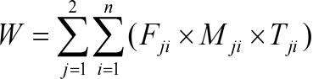

式中：式中：
W —— 扰动地表土壤流失量，t；
i —— 预测单元，1 、2 、3， ……n；
j —— 预测时段，1 ，2，指施工期和自然恢复期； Fji —— 某时段某单元面积，km2；
Mji —— 某时段某单元的土壤侵蚀模数，t/(km2·a)； Tji —— 某时段某单元的预测时间，a。
根据以上确定的预测时段、侵蚀强度、预测分区划分的土壤流失面积计算新增土 壤流失量。经计算，工程建设期若不采取任何防治措施有可能造成土壤流失总量
23.16t，新增土壤流失 20.90t。其中，施工期土壤流失总量 22.93t，新增土壤流失量 20.73t；自然恢复期土壤流失总量 0.23t，新增土壤流失量 0.17t。
各预测单元土壤流失量预测结果，详见表 4-4～表 4-6。
表 4-4 施工期土壤流失量预测表

预测单元 | 侵蚀面积 (hm2) | 预测时 段  （a） | 侵蚀模数 t/ （km2·a） |  | 土壤流失量（t ） |  | 新增土 壤流失 量（t ）
预测单元 | 侵蚀面积 (hm2) | 预测时 段  （a） | 原地貌 | 施工期 | 原地貌 | 施工期 | 新增土 壤流失 量（t ）
建筑物区 | 0.27 | 1 | 190 | 1900 | 0.51 | 5.13 | 4.62
道路广场区 | 0.48 | 1 | 190 | 2000 | 0.91 | 9.60 | 8.69
景观绿化区 | 0.41 | 1 | 190 | 2000 | 0.78 | 8.20 | 7.42
施工生产生活区 | 0.08 | 0 | 190 | 1900 | 0 | 0 | 0
合计 | 1.24 |  |  |  | 2.20 | 22.93 | 20.73
表 4-5 自然恢复期土壤流失量预测表

预测单元 | 侵蚀  面积(hm2) | 预测 时段 （a） | 自然恢复期  侵蚀模数 t/（km2·a） |  |  | 原地貌侵蚀  模数 t/  （km2·a） | 土壤流失量（t ） |  | 新增土壤  流失量  （t ）
预测单元 | 侵蚀  面积(hm2) | 预测 时段 （a） | 第 1 年 | 第 2 年 | 第 3 年 | 原地貌侵蚀  模数 t/  （km2·a） | 原地 貌 | 自然恢复 期 | 新增土壤  流失量  （t ）
景观绿化区 | 0.01 | 3 | 1200 | 900 | 200 | 190 | 0.06 | 0.23 | 0.17
合计 | 0.42 |  |  |  |  |  | 0.06 | 0.23 | 0.17

表 4-6 土壤流失预测成果汇总表

预测单元 | 原地貌侵蚀 量（t ） | 建设期土壤流失总量（t ） |  |  | 新增土壤流失量（t ）
预测单元 | 原地貌侵蚀 量（t ） | 施工期 | 自然恢复 期 | 小计 | 施工期 | 自然恢 复期 | 小计
建筑物区 | 0.51 | 5.13 | 0 | 5.13 | 4.62 | 0 | 4.62
道路广场区 | 0.91 | 9.60 | 0 | 9.60 | 8.69 | 0 | 8.69
景观绿化区 | 0.84 | 8.20 | 0.23 | 8.43 | 7.42 | 0.17 | 7.59
施工生产生活区 | 0 | 0 | 0 | 0 | 0 | 0 | 0
合计 | 2.26 | 22.93 | 0.23 | 23.16 | 20.73 | 0.17 | 20.90
由上表可知，道路广场区施工过程中在新增水土流失量较大，具体表现为在没有 任何防护措施的情况下土方开挖、回填等水土流失，后期防护措施主要以本区域施工 为主。故本方案将道路广场区作为水土流失重点防治部位。

4.5 水土流失危害分析
项目建设可能产生的水土流失危害有以下几个方面。
（ 1 ）对当地、周边、下游周围环境的影响分析
项目工程施工使原地貌景观格局发生变化，随着地表植被的破坏、项目建设中扰 动原地貌、大量占压土地、破坏脆弱的地表植被等活动，使原有的水土保持功能的措 施面积大大减少，原有生态平衡遭到破坏，被扰动地表的抗蚀性减弱，在外力作用
下，新增水土流失加剧，导致区域环境恶化，扬尘飞沙影响空气质量。
（2）对市政雨水管道的影响
工程施工形成的裸露坡面和堆放的松散物在暴雨作用下，将形成水土流失源，以 悬移质形式进入市政雨水管道，可能导致雨水管道淤积。施工过程中开挖的土方在外 应力作用下易发生加速侵蚀，如果不采取有效的拦挡防护措施，会被降雨和地表径流 冲刷，导致市政雨水管道内的流水不能顺利排出，影响管道正常运行。

4.6 指导性意见
4.6.1 综合分析
由土壤流失量预测内容可以看出，建设过程中项目产生水土流失的主要阶段为施工 期；水土流失发生的重点区域为道路广场区。应针对不同区域的水土流失特点， 因地制 宜，因害设防，制定行之有效的防治方案，遏制新增水土流失的发生与发展。
4.6.2 指导性意见
（ 1 ）水土流失防治措施

项目区土壤侵蚀类型以水力侵蚀为主，根据预测结果，本方案在主体工程已列水 土保持措施的基础上，补充完善景观绿化区土地整治措施，使之形成一个完整、有效 的水土流失防治措施体系，在保障该项目工程施工、运行顺利完成的同时，使水土流 失得到有效控制，区域生态环境得到保护与改善。
（2）施工进度安排
根据预测结果，施工期是水土流失发生的重点时段，道路广场区是水土流失发生 的重点区域。因此，在主体工程施工过程中应加强施工进度紧凑合理的安排，对地表 裸露施工场地及时进行临时苫盖、对完工区域也要尽量尽快做好硬化地面、绿植栽植 工作，以达到有效地缩短水土流失的时段，将水土流失降到最低。

5 水土保持措施

5.1 水土流失防治分区
根据分区依据、原则和方法， 结合工程总体布局情况，兼顾考虑分区与主体功能的 相互协调及各功能区的完整性，且便于布设水土保持措施，能够增强水土保持实施的可 行性，根据主体工程划分为建筑物区、道路广场区、景观绿化区、施工生产生活区 4 个 防治分区。

5.2 防治措施设计原则及标准
（ 1 ）工程措施设计原则
① 水土保持工程设计坚持“预防为主”的原则，防患于未然；
② 坚持不重不漏，系统全面的原则，将主体工程设计中采取的工程、植物和临时 措施作为本工程水土保持措施的一部分，并将其纳入水土流失防治措施体系中；
③ 需结合不同区域的扰动特点，科学划分防治分区，并针对各防治分区的扰动特 点布设水土流失综合防治措施；
④ 综合考虑项目区地形地貌，在调查分析水土流失特点的基础上，采取排水、临 时拦挡、临时沉沙、临时种草、临时苫盖及土地整治和绿化等措施；
⑤ 设计需考虑防治区的治理与周边生态环境协调一致，坡面、坡度、排水设施等 满足植被恢复的基本条件。
（2）工程设计标准
根据主体工程设计资料，给排水沟网建设单位已委托专业公司进行了专项设计，
永久排水工程的设计流量标准采用《室外排水设计标准》（GB50014-2021 ）按3年重现 期10min短历时进行设计。临时排水工程根据《水土保持工程设计标准》（GB51018-
2014）的规定，确定区内临时排水沟采用的标准：临时排水工程的设计流量按防洪标 准3年一遇最大5min 降雨量进行设计。
（3）植物措施设计标准
建设单位已委托设计单位进行绿化施工图设计，根据《水土保持工程设计标准》 （GB51018-2014），植被恢复与建设工程为 1 级，按当地园林绿化标准设计。目前本方 案建议后期进行绿化设计时绿化苗木选择遵循以下原则，最终以绿化设计为准：
① 贯彻“本土优选、适地适树、适地适草、对位配置和因地适宜”的原则；
② 品种多样原则：观花、观叶和观果相结合；

@ 层次丰富原则：地被、爬藤和乔灌相结合；
④ 氛围营造原则：贴合主题，意境突出、风格明确。

5.3 措施总体布局
本着“预防为主、保护优先、防治结合”的原则，在调查评价主体已实施及分析评价 主体工程设计中具有水土保持功能措施的基础上，针对工程建设引发水土流失及其危害 程度，结合同类项目的水土保持经验，将水土保持工程措施、植物措施、临时措施有机 结合起来，按防治分区因地制宜，全面、科学系统的布设水土保持措施， 形成完善的综 合防治措施体系。
（ 1 ）建筑物区
临时措施：工程施工期间，对施工裸露面采取了临时苫盖、在建筑物基坑开挖周边 布设砖砌挡水埂措施。
（2）道路广场区
工程措施：根据主体工程的施工时序布设雨水管网、对地面机动车位置等实施透水 砖。
临时措施：施工过程中在进场道路出入口处设置沉沙池 1 座，场内施工道路侧边布 设临时排水沟，对施工裸露面布设临时苫盖措施。
（3 ）景观绿化区
工程措施：方案新增后期在绿化前对本区进行土地整治。 植物措施：主体布设了完工后的绿化措施。
临时措施：方案新增土地整治后绿化前、施工时对裸露面的临时苫盖措施。
（4）施工生产生活区
临时措施：主体布设了施工时对裸露面的临时苫盖、临时排水沟、临时植物措施。

水 土 保 持 措 施 防 治 体 系 框 图

建筑物区

 |  |  | 基坑四周挡水埂* #
临时措施
临时措施 |  |  | 基础开挖面的临时苫盖#*

雨水管网 #
工程措施 透水砖 #

临时措施

工程措施

景观绿化区

植物措施

施工生产生活区

临时措施

道路广场区

裸露面苫盖*#、排水沟 *、沉沙 池 *

土地整治 &

景观绿化 #

临时措施 |  | 施工时裸露面的苫盖 &

施工时裸露面的苫盖 # * 、排水 沟*、临时植物*

图 5-1 水土流失防治措施体系图
(注：带*为主体设计已实施，带#为未实施，带&为方案新增)

5.4 分区措施布设

5.4.1 建筑物区
（ 1 ）临时措施
① 临时苫盖
措施名称：土工布苫盖
布设位置：建构筑物基础建设开挖、回填土方等的临时裸露面。
设计内容：为防止在大风时产生扬尘，污染空气环境，对临时开挖的裸露面采用土 工布实施临时覆盖。
工程量：土工布苫盖面积 3270m2 ，其中 已实施 1962m2，未实施 1308m2。
②临时挡水埂
布设位置：建筑物基坑开挖线周边。
设计工程量：在建筑物基坑开挖周边布设砖砌挡水埂，挡水埂采用矩形断面、砖砌 结构，宽 0.24m，高 0.30m，共布设挡水埂 499m，其中已实施 301m，未实施 198m，

本区水土保持措施工程量详见表 5-1。
表 5-1 建筑物区水土保持措施工程量表

分区 | 措施 |  |  | 单 位 | 工程量
分区 |  |  |  | 单 位 | 合计 | 主体设计 |  |  | 方案 新增
 |  |  |  |  |  | 已实施 | 未实施 | 小计 | 方案 新增
建筑 物区 | 临时 措施 | 临时苫盖 | 面积 | m2 | 3270 | 1962 | 1308 | 3270 | 0
建筑 物区 | 临时 措施 | 基坑挡水埂 | 长度 | m | 499 | 301 | 198 | 499 | 0

5.4.2 道路广场区
（ 1 ）工程措施
① 雨水管网
布设位置：道路单侧。
设计工程量：根据主体工程设计资料，施工后期，在道路单侧布设雨水管网，采用 地埋式敷设，管道底部采用灰土垫层基础。雨水管沟断面为梯形，管径DN300 长 414m ， 下底宽 0.9m，上底宽 1.55m，高 1.3m，挖方 673m3，填方 644m3；管径 DN400 长 168m ， 下底宽 1.0m，上底宽 1.7m，高 1.4m，挖方 318m3，填方 296m3 ；管径 DN500 长 43m， 下底宽 1.1m，上底宽 1.85m，深 1.5m，挖方 94m3，填方 85m3；均未实施。
② 透水砖
布设位置：在机动车位置铺设透水砖。
设计工程量：铺设面积3438m2 ，未实施，规格长20cm，宽10cm，高6cm。
（2）临时措施
① 临时苫盖
布设位置：对施工过程中本区域临时裸露面进行土工布苫盖。
设计工程量：根据施工及监理资料结合现场调查，临时苫盖 5491m2，其中主体已 实施 2023m2，未实施 3468m2。
② 沉沙池
布设位置：项目区进场道路入口处。
设计工程量：根据主体工程设计资料，施工过程中在进场道路出入口处设置沉沙 池 1 座，对进出施工场地的车轮冲洗后的水和泥沙进行沉淀后循环利用，防止泥沙进 入市政管网。设计为矩形断面，长 4.5m，宽 6.2m，深 2.2m，为主体已实施。
③ 临时排水沟

布设位置：项目区进场施工道路一边。
设计工程量：根据实地调查，施工过程中在进场施工道路一侧修建砖砌、矩形、敞 口排水沟，长 50m，宽 0.24m，高 0.30m ，挖方 10m3，填方 10m3。施工结束后拆除砖 砌排水沟，粉碎后场平回填。
本区水土保持措施工程量详见表 5-2。
表 5-2 道路广场区水土保持措施工程量表

分区 | 措施 |  |  | 单位 | 工程量
分区 |  |  |  | 单位 | 合计 | 主体设计 |  |  | 方案 新增
 |  |  |  |  |  | 已实施 | 未实施 | 小计 | 方案 新增
道路 广场区 | 工 程措施 | 雨水管网 DN300 | 长度 | m | 414 | 0 | 414 | 414 | 0
道路 广场区 | 工 程措施 | 雨水管网 DN300 | 挖方 | m3 | 673 | 0 | 673 | 673 | 0
道路 广场区 | 工 程措施 | 雨水管网 DN300 | 填方 | m3 | 644 | 0 | 644 | 644 | 0
道路 广场区 | 工 程措施 | 雨水管网 DN400 | 长度 | m | 168 | 0 | 168 | 168 | 0
道路 广场区 | 工 程措施 | 雨水管网 DN400 | 挖方 | m3 | 318 | 0 | 318 | 318 | 0
道路 广场区 | 工 程措施 | 雨水管网 DN400 | 填方 | m3 | 296 | 0 | 296 | 296 | 0
道路 广场区 | 工 程措施 | 雨水管网 DN500 | 长度 | m | 43 | 0 | 43 | 43 | 0
道路 广场区 | 工 程措施 | 雨水管网 DN500 | 挖方 | m3 | 94 | 0 | 94 | 94 | 0
道路 广场区 | 工 程措施 | 雨水管网 DN500 | 填方 | m3 | 85 | 0 | 85 | 85 | 0
道路 广场区 | 工 程措施 | 透水砖 | 面积 | m2 | 3438 | 0 | 3438 | 3438 | 0
道路 广场区 | 临时措施 | 临时苫盖 | 面积 | m2 | 5491 | 2023 | 3468 | 5491 | 0
道路 广场区 | 临时措施 | 沉沙池 | 数量 | 座 | 1 | 1 | 0 | 1 | 0
道路 广场区 | 临时措施 | 排水沟 | 长度 | m | 50 | 50 | 0 | 50 | 0
道路 广场区 | 临时措施 | 排水沟 | 挖方 | m3 | 10 | 10 | 0 | 10 | 0
道路 广场区 | 临时措施 | 排水沟 | 填方 | m3 | 10 | 10 | 0 | 10 | 0

5.4.3 景观绿化区
（ 1 ）工程措施
①土地整治
布设位置：绿化区域。
设计工程量：方案新增土地整治面积 0.41hm2。
（2）植物措施 ①绿化
布设位置：建筑物四周和小区中心空地。
设计工程量：根据主体工程设计资料，绿化面积 0.41hm2，未实施。
（3）临时措施
①临时苫盖

布设位置：土地整治后、绿化前的临时裸露面。
设计工程量：结合主体设计资料，方案新增临时苫盖 4875m2。 本区水土保持措施工程量详见表 5-3。
表 5-3 景观绿化区水土保持措施工程量表

分区 | 措施 |  |  | 单 位 | 工程量
分区 |  |  |  | 单 位 | 合计 | 主体设计 |  |  | 方案 新增
 |  |  |  |  |  | 已实施 | 未实施 | 小计 | 方案 新增
景观 绿化区 | 工程措施 | 土地整治 | 面积 | hm2 | 0.41 | 0 | 0 | 0 | 0.41
景观 绿化区 | 植物措施 | 景观绿化 | 面积 | m2 | 4062.4 2 | 0 | 4062.4 2 | 4062.42 | 0
景观 绿化区 | 临时措施 | 临时苫盖 | 面积 | m2 | 4875 | 0 | 0 | 0 | 4875

5.4.4 施工生产生活区
（ 1 ）临时措施
① 临时苫盖
布设位置：临时裸露面。
设计工程量：根据施工及监理资料，结合现场调查，临时苫盖 907m2， 已实施。
② 临时植物绿化
布设位置：施工生活区花坛内。
设计工程量：根据实地调查，绿化面积 102m2， 已实施，种植草皮。
③ 临时排水沟
布设位置：本区。
设计工程量：根据实地调查，在本区花坛四周及建构筑物周边修建砖砌、矩形、敞 口排水沟，长 65m，宽 0.24m，高 0.30m ，挖方 13m3，填方 13m3。施工结束后拆除砖 砌排水沟，粉碎后场平回填。
本区水土保持措施工程量详见表 5-4。
表 5-4 施工生产生活区水土保持措施工程量表

分区 | 措施 |  |  | 单 位 | 工程量
分区 |  |  |  | 单 位 | 合计 | 主体设计 |  |  | 方案 新增
 |  |  |  |  |  | 已实施 | 未实施 | 小计 | 方案 新增
施工生  产生活  区 | 临时措 施 | 临时苫盖 | 面积 | m2 | 907 | 907 | 0 | 907 | 0
施工生  产生活  区 | 临时措 施 | 临时植物 | 面积 | m2 | 102 | 102 | 0 | 102 | 0
施工生  产生活  区 | 临时措 施 | 排水沟 | 长度 | m | 65 | 65 | 0 | 65 | 0
施工生  产生活  区 | 临时措 施 | 排水沟 | 挖方 | m3 | 13 | 13 | 0 | 13 | 0
施工生  产生活  区 | 临时措 施 | 排水沟 | 填方 | m3 | 13 | 13 | 0 | 13 | 0

5.5 水土流失防治措施工程量汇总表
本项目区内水土保持措施工程量汇总详见表 5-5。
表 5-5 水土保持措施工程量汇总表

分区 | 措施 |  |  | 单 位 | 工程量
分区 |  |  |  | 单 位 | 合计 | 主体设计 |  |  | 方案 新增
 |  |  |  |  |  | 已实 施 | 未实施 | 小计 | 方案 新增
建筑 物区 | 临时 措施 | 临时苫盖 | 面积 | m2 | 3270 | 1962 | 1308 | 3270 | 0
建筑 物区 | 临时 措施 | 基坑挡水 埂 | 长度 | m | 499 | 301 | 198 | 499 | 0
道路  广场  区 | 工程 措施 | 雨水管网 DN300 | 长度 | m | 414 | 0 | 414 | 414 | 0
道路  广场  区 | 工程 措施 | 雨水管网 DN300 | 挖方 | m3 | 673 | 0 | 673 | 673 | 0
道路  广场  区 | 工程 措施 | 雨水管网 DN300 | 填方 | m3 | 644 | 0 | 644 | 644 | 0
道路  广场  区 | 工程 措施 | 雨水管网 DN400 | 长度 | m | 168 | 0 | 168 | 168 | 0
道路  广场  区 | 工程 措施 | 雨水管网 DN400 | 挖方 | m3 | 318 | 0 | 318 | 318 | 0
道路  广场  区 | 工程 措施 | 雨水管网 DN400 | 填方 | m3 | 296 | 0 | 296 | 296 | 0
道路  广场  区 | 工程 措施 | 雨水管网 DN500 | 长度 | m | 43 | 0 | 43 | 43 | 0
道路  广场  区 | 工程 措施 | 雨水管网 DN500 | 挖方 | m3 | 94 | 0 | 94 | 94 | 0
道路  广场  区 | 工程 措施 | 雨水管网 DN500 | 填方 | m3 | 85 | 0 | 85 | 85 | 0
道路  广场  区 | 工程 措施 | 透水砖 | 面积 | m2 | 3438 | 0 | 3438 | 3438 | 0
道路  广场  区 | 临时 措施 | 临时苫盖 | 面积 | m2 | 5491 | 2023 | 3468 | 5491 | 0
道路  广场  区 | 临时 措施 | 沉沙池 | 数量 | 座 | 1 | 1 | 0 | 1 | 0
道路  广场  区 | 临时 措施 | 排水沟 | 长度 | m | 50 | 50 | 0 | 50 | 0
道路  广场  区 | 临时 措施 | 排水沟 | 挖方 | m3 | 10 | 10 | 0 | 10 | 0
道路  广场  区 | 临时 措施 | 排水沟 | 填方 | m3 | 10 | 10 | 0 | 10 | 0
景观  绿化  区 | 工程措施 | 土地整治 | 面积 | hm2 | 0.41 | 0 | 0 | 0 | 0.41
景观  绿化  区 | 植物措施 | 景观绿化 | 面积 | m2 | 4062.42 | 0 | 4062.42 | 4062.42 | 0
景观  绿化  区 | 临时措施 | 临时苫盖 | 面积 | m2 | 4875 | 0 | 0 | 0 | 4875
施工  生产  生活  区 | 临时措施 | 临时苫盖 | 面积 | m2 | 907 | 907 | 0 | 907 | 0
施工  生产  生活  区 | 临时措施 | 临时植物 | 面积 | m2 | 102 | 102 | 0 | 102 | 0
施工  生产  生活  区 | 临时措施 | 排水沟 | 长度 | m | 65 | 65 | 0 | 65 | 0
施工  生产  生活  区 | 临时措施 | 排水沟 | 挖方 | m3 | 13 | 13 | 0 | 13 | 0
施工  生产  生活  区 | 临时措施 | 排水沟 | 填方 | m3 | 13 | 13 | 0 | 13 | 0

5.6 实施进度安排
（ 1 ）实施进度安排的原则
与主体工程进度相配合的原则、避开不良气象因素的原则、先拦后弃的原则、紧凑 有序的原则。
（2）水土保持措施实施进度图

工程水土保持措施实施进度横道图见图 5-2。

项目组成 | 措施名称 |  | 2022年 |  |  |  |  |  |  |  | 停 工 | 2024年 |  |  |  | 2025年
项目组成 |  |  | 2月 | 3月 | 4月 | 5月 | 6月 | 7月 | 8月 | 9月 | 停 工 | 9月 | 10 月 | 11 月 | 12 月 | 1月 | 2月
建筑物区 | 主体工程
建筑物区 | 临时措施 | 临时苫盖 挡水埂
道路广场区 | 主体工程
道路广场区 | 工程措施 | 雨水管网 透水砖
道路广场区 | 临时措施 | 临时苫盖 沉沙池
道路广场区 | 临时措施 | 排水沟
景观绿化区 | 主体工程  工程措施 土地整治
景观绿化区 | 植物措施 | 景观绿化 |  |  |  |  |  |  |  |  |  |  |  |  |  | ******
景观绿化区 | 临时措施 | 临时苫盖
施工生产生活区 | 主体工程
施工生产生活区 | 临时措施 | 临时苫盖
施工生产生活区 | 临时措施 | 临时植物
施工生产生活区 | 临时措施 | 临时排水沟

图 5-2 水土保持方案防治措施实施进度双线横道图

主体工程进度 工程措施进度
临时措施进度 植物措施进度 ***********

6 水土保持投资估算及效益分析

6.1 投资估算

6.1.1 编制原则及依据

6.1.1.1 编制原则
（ 1 ）投资估算编制的项目划分、费用构成、表格形式等应依据《水土保持工程概 （估）算编制规定》编写。
（2）价格水平年、人工单价、主要材料价格、施工机械台时费应与主体工程一 致。
（3）估算定额、取费项目及费率也应与主体工程一致，主体工程定额中没有的项 目，应采用水土保持或相关行业的定额、取费项目及费率。

6.1.1.2 编制依据
（1）《开发建设项目水土保持工程投资概(估)算编制规定》（水利部水总〔2003〕
67 号）
（2）《水土保持工程估算定额》（水利部水总〔2003〕67 号）
（3）河南省财政厅、河南省发展和改革委员会、河南省水利厅、中国人民银行郑 州中心支行关于印发《河南省（水土保持补偿费征收使用管理办法）实施细则》的通知 （豫财综〔2015〕107 号）
（4）河南省发改委 、河南省财政厅、 河南省水利厅文件《关于我省水土保持补 偿费收费标准》的通知（豫发改收费〔2018〕1079 号）
（5）河南省发改委、河南省财政厅、河南省水利厅、国家税务总局河南省税务局 文件《关于继续执行我省水土保持补偿费收费标准的通知》（豫发改收费〔2021〕1112 号）
（6）《水利工程营业税改征增值税计价依据调整办法》，水利部办公厅（办水总 〔2016〕132 号）
（7）《水利部办公厅关于调整水利工程计价依据增值税计价标准》的通知（办财 务函〔2019〕448 号）
（8）《国家发展改革委关于进一步放开建设项目专业服务价格的通知》（发改价 格〔2015〕299 号文件）

（9）国家税务总局河南省税务局《关于水土保持补偿费等政府非税收入项目征管 职责划转有关事项的公告》(豫税公告〔2020〕4 号)
（ 10）《河南省水利厅 国家税务总局河南省税务局关于进一步明确水土保持补偿 费征收有关事项的通知》（豫水保〔2021〕7 号）
（ 11 ）工程设计资料
（ 12）工程方案设计工程量
6.1.2 编制说明与估算成果

6.1.2.1 编制说明
一、价格水平年
水土保持方案是工程项目的组成部分，主体设计和已实施的措施价格水平年与主体 工程一致，水保方案新增措施采用 2024 年第 2 季度价格水平。
二、编制办法
（ 1 ）费用构成：水土保持工程投资包括工程措施投资、植物措施投资、临时工程 投资、独立费用、基本预备费和水土保持补偿费六个部分。独立费用包括建设管理费、 科研勘测设计费、水土保持监测费、水土保持监理费、水土保持设施验收费五项；基本 预备费包括基本预备费和价差预备费。
（2）水土保持补偿费：根据河南省财政厅、河南省发展和改革委员会、河南省水 利厅、中国人民银行郑州中心支行关于印发《河南省(水土保持补偿费征收使用管理办 法)实施细则》的通知（豫财综〔2015〕107 号）的规定，水土保持补偿费按照征占地面 积计征。根据河南省发改委、河南省财政厅、河南省水利厅文件《关于我省水土保持补 偿费收费标准的通知》（豫发改收费〔2018〕1079 号）和河南省发改委、河南省财政 厅、河南省水利厅、国家税务总局河南省税务局文件《关于继续执行我省水土保持补偿 费收费标准的通知》（豫发改收费〔2021〕1112 号）规定，本项目按征占用地面积一次 性计征，水土保持补偿费每平方米 1.2 元。
（3 ）水土保持工程投资计算方法：结合当地实际情况和标准，先确定人工、水、 电、材料、机械台班等的基础价格， 编制建筑工程措施单价，再按照工程量乘以单价编 制建筑工程、临时工程的投资估算， 按照编制规定的取费标准计算独立费用，再计算总 投资，并根据水土流失防治工程进度的安排编制分年度投资。
三、基础单价

（ 1 ）人工单价：
① 主体工程已列的基础单价
对于主体工程中已经计列的基础单价，本方案直接采用，不再重新计算基础单价。
② 主体工程计列不足的基础单价
根据河南省建筑物工程标准定额站文件《河南省建设工程消防技术中心关于发布 2024 年 1 月-6 月人工费、机械人工费、管理费指数的通知》（豫建消技〔2024〕15 号） 取定，人工费单价取 116.63 元／工日（人工费指数按房屋建筑与装饰工程 1.339 计取）， 即 14.58 元/工时。
（2）主要建筑材料单价： 与主体工程相一致，方案新增措施采用2024 年第 2 季度 市场价加运杂费、采购及保管费等。
（3）电、水及砂石料等基础单价
根据主体工程设计提供的资料，基础单价分别为：电：1.15 元/(kW·h)；水：5.35 元 /m3；土工布：2.5 元/m2；有机肥：120 元/m3。
（4）植物苗木价格：采用当地市场价加运杂费、采购及保管费。
（5）施工机械台时费：按《水土保持工程估算定额》附录中施工机械台时费定额 计算，并根据《水利部办公厅关于印发〈水利工程营业税改征增值税计价依据调整办 法〉的通知》对折旧费除以 1.13 系数和修理及替换设备费除以 1.09 系数进行调整）。
四、工程单价
工程措施和植物措施单价由直接工程费、间接费、企业利润和税金组成。直接工程 费包括直接费、其它直接费和现场经费。直接费指人工费、材料费和机械使用费三项。
（ 1 ）直接费：按照人工、材料和机械使用定额乘以相应的预算单价。
（2）其它直接费：等于直接费乘以其它直接费费率。工程措施其它直接费费率取 2.0％，植物措施和土地整治为 1.0％。
（3）现场经费：为直接费乘以现场经费费率，详见表 6-1。
表 6-1 现场经费费率表

序号 | 工程类别 | 计算基础 | 现场经费费率（%）
1 | 土石方工程 | 直接费 | 4
2 | 混凝土工程 | 直接费 | 6
3 | 基础处理工程 | 直接费 | 6
4 | 植物措施 | 直接费 | 4
5 | 其它工程 | 直接费 | 5
（4）间接费：等于直接工程费乘以间接费费率。土石方工程措施间接费费率取 5%,

其它工程措施为 4.4％，混凝土工程措施为 4.3%，植物措施为 3.3％，见表 6-2。
表 6-2 间接费费率表

序号 | 工程类别 | 计算基础 | 间接费费率（%）
1 | 土石方工程 | 直接工程费 | 5
2 | 混凝土工程 | 直接工程费 | 4.3
3 | 基础处理工程 | 直接工程费 | 6.5
4 | 植物措施 | 直接工程费 | 3.3
5 | 其它工程 | 直接工程费 | 4.4

（5）企业利润：工程措施取直接工程费和间接费之和的 7％，植物措施取直接工 程费和间接费之和的 5％。
（6）税金：根据《水利部办公厅关于调整水利工程计价依据增值税计价标准的通 知》，建筑及安装工程费的税金税率为 9%。
（7）新增工程措施和植物措施计算单价时，在上述计算方法基础上乘以 10%扩大 系数。
五、水土保持投资估算编制
水土保持投资由工程措施费、植物措施费、临时措施费、独立费用、基本预备费和 水土保持补偿费组成。
（ 1 ）工程措施费
工程措施费按设计工程量乘以工程单价编制。
（2）植物措施费
由材料（苗木、草、种子等）费和种植费组成。材料费由苗木、草、种子的预算价 格乘以设计数量进行编制；种植费按种植工程量乘以种植工作单价计算。
（3）临时措施费
包括两部分：一是施工期为防止水土流失而在水土保持方案中设计的临时防护措施， 按设计工程量乘以工程单价进行编制；二是其它临时工程费，工程措施的其它临时工程 按工程措施投资的 2.0%计算，植物措施的其它临时工程按植物措施投资的 1.0%计算。
（4）独立费用
独立费用包括建设管理费、科研勘测设计费、水土保持监理费和水土保持设施验收 费。
① 建设管理费按工程措施投资、植物措施投资和临时工程三部分新增投资之和的 2.0%计算，与主体工程建设管理费合并使用。
② 科研勘测设计费：勘测设计费包括方案编制费和后续设计费总计 12.00 万元。

本项目方案编制费计列为 4.00 万元，后续专项设计费计列 8.00 万。
@ 水土保持监理费：根据水保〔2019〕160号，本项目水土保持监理可纳入主体 工程监理费用中，结合实际情况，计列水土保持监理费5.00万元。
④水土保持设施验收费：根据《水利部关于加强事中事后监管规范生产建设项目 水土保持设施自主验收的通知》（水保〔2017〕365号）的规定编制《水土保持设施验 收报告》，本方案计列水土保持设施验收费5.00万元。
（5 ）基本预备费
按第一至第四部分新增费用之和的 6%计列。
（6）水土保持补偿费
根据河南省财政厅、河南省发展和改革委员会、河南省水利厅、中国人民银行郑州 中心支行关于印发《河南省(水土保持补偿费征收使用管理办法)实施细则》的通知（豫 财综〔2015〕107 号）的规定，水土保持补偿费按照征占地面积计征。根据《河南省发 展和改革委员会、河南省财政厅、河南省水利厅关于我省水土保持补偿费收费标准的通 知》（豫发改收费〔2018〕1079 号）和河南省发改委、河南省财政厅、河南省水利厅、 国家税务总局河南省税务局文件《关于继续执行我省水土保持补偿费收费标准的通知》 （豫发改收费〔2021〕1112 号）的规定，对一般生产性建设项目（不含水利水电工程建 设项目中的水库淹没区），按照占用地面积一次性计征，每平方米 1.2 元（不足 1 平方 米的按照 1 平方米计），本项目征占地面积为 12359.60m2，水土保持补偿费计费面积为 12360m2，计列水土保持补偿费 14832.0 元。
水土保持补偿费详见表 6-3。
表 6-3 水土保持补偿费表

序号 | 占地面积（m2 ） | 计费面积（m2 ） | 补偿标准（元/ m2 ） | 补偿费（元）
1 | 12359.60 | 12360 | 1.2 | 14832.0
合 计 |  |  |  | 14832.0

6.1.2.2 水保投资估算成果

本工程水土保持估算总投资 199.53 万元（其中主体工程计列 171.17 万元、本方案 新增 28.36 万元），其中防治费 174.45 万元（工程措施 52.19 万元，植物措施 105.62 万元，临时措施 16.64 万元），独立费用 22.07 万元（水土保持设施验收费 5.00 万
元，科研勘测设计费 12.00 万元等），基本预备费 1.52 万元，水土保持补偿费 14832.0

元。有关项目区投资估算详见表 6.4～表 6-10。
表 6-4 水土保持投资估算总表 单位：万元

序号 | 措施或费用名称 | 新增水土保持投资 |  |  |  |  |  | 主体已列 | 水土保  持总投  资
序号 | 措施或费用名称 | 工程  措施  费 | 植物措施费 |  | 临时  措施  费 | 独立 费用 | 小计 | 主体已列 | 水土保  持总投  资
序号 | 措施或费用名称 | 工程  措施  费 | 栽种 费 | 种苗 费
一、 分区措施费 |  |  |  |  |  |  | 3.29 | 171.17 | 174.45
1 | 建筑物区 |  |  |  |  |  | 0 | 4.40 | 4.40
1.1 | 工程措施 |  |  |  |  |  | 0 |  | 0
1.2 | 植物措施 |  |  |  |  |  | 0 |  | 0
1.3 | 临时措施 |  |  |  |  |  | 0 | 4.40 | 4.40
1.4 | 其他临时措施费 |  |  |  | 0 |  | 0 |  | 0
2 | 道路广场区 |  |  |  |  |  | 0 | 58.73 | 58.73
1.1 | 工程措施 |  |  |  |  |  | 0 | 52.12 | 52.12
1.2 | 植物措施 |  |  |  |  |  | 0 |  | 0
1.3 | 临时措施 |  |  |  |  |  | 0 | 5.57 | 5.57
1.4 | 其他临时措施费 |  |  |  |  |  | 0 | 1.04 | 1.04
3 | 景观绿化区 |  |  |  |  |  | 3.29 | 106.68 | 109.96
1.1 | 工程措施 | 0.07 |  |  |  |  | 0.07 | 0.00 | 0.07
1.2 | 植物措施 |  |  |  |  |  | 0 | 105.62 | 105.62
1.3 | 临时措施 |  |  |  | 3.21 |  | 3.21 | 0 | 3.21
1.4 | 其他临时措施费 |  |  |  | 0.001 |  | 0.001 | 1.06 | 1.06
4 | 施工生产生活区 |  |  |  |  |  | 0.00 | 1.35 | 1.35
1.1 | 工程措施 |  |  |  |  |  | 0 |  | 0
1.2 | 植物措施 |  |  |  |  |  | 0 |  | 0
1.3 | 临时措施 |  |  |  |  |  | 0 | 1.35 | 1.35
1.4 | 其他临时措施费 |  |  |  |  |  | 0 |  | 0
二、 独立费用 |  |  |  |  |  | 22.07 | 22.07 | 0 | 22.07
1 | 建设管理费 |  |  |  |  | 0.07 | 0.07 |  | 0.07
2 | 科研勘测设计费 |  |  |  |  | 12.00 | 12.00 |  | 12.00
3 | 水土保持监理费 |  |  |  |  | 5.00 | 5.00 |  | 5.00
4 | 水土保持监测费 |  |  |  |  | 0 | 0 |  | 0
5 | 水土保持设施验 收费 |  |  |  |  | 5.00 | 5.00 |  | 5.00
以上合计 |  |  |  |  |  |  | 25.35 | 171.17 | 196.52
三、 | 基本预备费 |  |  |  |  |  | 1.52 |  | 1.52
 | 静态总投资 |  |  |  |  |  |  |  | 198.04
四、 | 水土保持补偿费 |  |  |  |  |  | 1.48320 |  | 1.48320
水土保持总投资 |  |  |  |  |  |  | 28.36 | 171.17 | 199.53

表 6-5 建筑物区投资估算表

防治分区 | 措施类型 |  | 单位 |  | 数量 | 单价(元) | 合计 （万元） | 备注
建筑物区 | 临时 措施 | 临时苫盖 | 面积 | m2 | 1962 | 6.59 | 1.29 | 已实施
 |  |  |  |  | 1308 | 6.59 | 0.86 | 未实施
建筑物区 | 临时 措施 | 基坑挡水埂 | 长度 | m | 301 | 45.00 | 1.35 | 已实施
 |  |  |  |  | 198 | 45.00 | 0.89 | 未实施

表 6-6 道路广场区投资估算表

防治分区 | 措施类型 |  | 单位 |  | 数量 | 单价(元) | 合计（万元） | 备注
道路广场区 | 工程 措施 | 雨水管网 DN300 | 长度 | m | 414 | 185.00 | 7.66 | 未实施
道路广场区 | 工程 措施 | 雨水管网 DN400 | 长度 | m | 168 | 215.00 | 3.61 | 未实施
道路广场区 | 工程 措施 | 雨水管网 DN500 | 长度 | m | 43 | 305.00 | 1.31 | 未实施
道路广场区 | 工程 措施 | 透水砖 | 面积 | m2 | 3438 | 115.00 | 39.54 | 未实施
道路广场区 | 临时 措施 | 临时苫盖 | 面积 | m2 | 2023 | 6.59 | 1.33 | 已实施
 |  |  |  |  | 3468 | 6.59 | 2.29 | 未实施
道路广场区 | 临时 措施 | 沉沙池 | 数量 | 座 | 1 | 18000 | 1.80 | 已实施
道路广场区 | 临时 措施 | 排水沟 | 长度 | m | 50 | 30 | 0.15 | 已实施

表 6-7 景观绿化区投资估算表

防治分区 | 措施类型 |  | 单位 |  | 数量 | 单价 (元) | 合计 （万 元） | 备注
景观绿化区 | 工程措施 | 土地整治 | 面积 | hm2 | 0.41 | 1696.65 | 0.07 | 方案新增
景观绿化区 | 植物措施 | 景观绿化 | 面积 | m2 | 4062.42 | 260.00 | 105.62 | 未实施
景观绿化区 | 临时措施 | 临时苫盖 | 面积 | m2 | 4875 | 6.59 | 3.21 | 方案新增

表 6-8 施工生产生活区投资估算表

防治分区 | 措施类型 |  | 单位 |  | 数量 | 单价(元) | 合计 （万元） | 备注
施工生产 生活区 | 临时措施 | 临时苫盖 | 面积 | m2 | 907 | 6.59 | 0.60 | 已实施
施工生产 生活区 | 临时措施 | 临时植物 | 面积 | m2 | 102 | 55 | 0.56 | 已实施
施工生产 生活区 | 临时措施 | 排水沟 | 长度 | m | 65.00 | 30 | 0.20 | 已实施

表 6-9 分年度水土保持投资估算表 单位：万元

序号 | 措施或费用名称 | 水保总投资 | 建设期
序号 | 措施或费用名称 | 水保总投资 | 2022 年 | 2024 年 | 2025 年
一、 分区措施费 |  | 174.45 | 7.29 | 1.75 | 165.41
1 | 建筑物区 | 4.40 | 2.65 | 1.75 | 0
1.1 | 工程措施 | 0 | 0 | 0 | 0
1.2 | 植物措施 | 0 | 0 | 0 | 0
1.3 | 临时措施 | 4.40 | 2.65 | 1.75 | 0
1.4 | 其他临时措施费 | 0 | 0 | 0 | 0
2 | 道路广场区 | 58.73 | 3.28 | 0 | 55.45
1.1 | 工程措施 | 52.12 | 0 | 0 | 52.12
1.2 | 植物措施 | 0 | 0 | 0 | 0
1.3 | 临时措施 | 5.57 | 3.28 | 0 | 2.29
1.4 | 其他临时措施费 | 1.04 | 0 | 0 | 1.04
3 | 景观绿化区 | 109.96 | 0 | 0 | 109.96
1.1 | 工程措施 | 0.07 | 0 | 0 | 0.07
1.2 | 植物措施 | 105.62 | 0 | 0 | 105.62
1.3 | 临时措施 | 3.21 | 0 | 0 | 3.21
1.4 | 其他临时措施费 | 1.06 | 0 | 0 | 1.06
4 | 施工生产生活区 | 1.35 | 1.35 | 0 | 0
1.1 | 工程措施 | 0 | 0 | 0 | 0
1.2 | 植物措施 | 0 | 0 | 0 | 0
1.3 | 临时措施 | 1.35 | 1.35 | 0 | 0
1.4 | 其他临时措施费 | 0 | 0 | 0 | 0
二、 独立费用 |  | 22.07 | 1.50 | 6.50 | 14.07
1 | 建设管理费 | 0.07 | 0 | 0 | 0.07
2 | 科研勘测设计费 | 12.00 |  | 4.00 | 8.00
3 | 水土保持监理费 | 5.00 | 1.50 | 2.50 | 1.00
4 | 水土保持监测费 | 0 | 0 | 0 | 0
5 | 水土保持设施验收费 | 5.00 | 0 | 0 | 5.00
以上合计 |  | 196.52 | 8.79 | 8.25 | 179.48
三、 | 基本预备费 | 1.52 | 0 | 0 | 1.52
 | 静态总投资 | 198.04 | 8.79 | 8.25 | 181.00
四、 | 水土保持补偿费 | 1.48320 | 0 | 1.48320 | 0
水土保持总投资 |  | 199.53 | 8.79 | 9.74 | 181.00

表 6-10 独立费用投资估算表 （万元）
序号 | 第四部分 独立费 用 | 计费基础 | 费率% | 合计(万 元)
1 | 建设管理费 | 水土保持新增投资中第一至第三部分之和 | 2 | 0.07
2 | 科研勘测设计费 | 结合工程实际及市场情况计列勘测费 4.00 万元，后续设计费 8.00 万元。 | / | 12.00
3 | 水土保持监理费 | 委托主体工程监理，结合实际情况计列 | / | 5.00
4 | 水土保持监测费 | 参照有关规定，结合市场实际需要计列。 | / | 0
5 | 水土保持设施验收 费 | 具体费用由市场决定，结合工程实际情况 计列。 | / | 5.00
合 计 |  |  |  | 22.07

表 6-11 主体已列工程单价汇总表 单价：元

名称 | 单位 | 单价（元）
雨水管网 DN300 | m | 185
雨水管网 DN400 | m | 215
雨水管网 DN500 | m | 305
排水沟 | m | 30
透水砖 | m2 | 115
景观绿化 | m2 | 260
临时植物 | m2 | 55
土工布苫盖 | m2 | 6.59
挡水埂 | m | 45

6.2 效益分析
根据《生产建设项目水土保持技术标准》（GB 50433-2018），效益分析主要指生 态效益分析，包括水土保持方案实施后，水土流失影响的控制程度，水土资源保护、恢 复和合理利用情况，生态环境保护、恢复和改善情况； 分析水土流失治理度、土壤流失 控制比、渣土防护率、表土保护率、林草植被恢复率和林草覆盖率 6 项指标达到情况。 具体计算方法按照《生产建设项目水土流失防治标准》（GB 50434-2018）规定进行计 算。
（ 1 ）水土流失治理度： 到设计水平年时，造成水土流失面积为 1.24hm2，水土流失 治理达标面积 1.23hm2，项目区水土流失治理度 99.19%。
（2）土壤流失控制比：通过采取各项水土保持措施，到设计水平年，防治责任范 围内土壤侵蚀模数可减少至 180t/(km2.a)，项目区容许土壤侵蚀模数为 200t/(km2.a)，土 壤流失控制比为 1.11。
（3）渣土防护率：结合工程实际情况，根据调查本项目采取措施后实际挡护的渣

土总量为 3.41 万m3，本项目主体施工时渣土总量为 3.46 万m3，渣土防护率可达98.55％。
（4）表土保护率： 本项目已于 2022 年 2 月开工建设，原地貌占地类型为住宅用 地，无表土可剥离，因此表土保护率不再界定。
（5）林草植被恢复率： 到设计水平年，项目区林草类植被面积可达到 0.41hm2，可 恢复林草面积 0.42hm2，林草植被恢复率为 97.62%。
（6）林草覆盖率： 到设计水平年，林草类植被总面积 0.41hm2，本项目水土流失防 治责任范围 1.24hm2 ，林草覆盖率为 33.06%。
本方案中针对不同防治分区采取了苫盖等水土保持措施及综合治理措施进行防治， 落实各项水土保持措施后，六项防治目标落实情况详见表 6-12～表 6-14。
表 6-12 设计水平年工程建设和水土保持各项指标值表

项目 | 面积（hm2 ）
项目区建设面积 | 1.24
水土流失面积 | 1.24
建构筑物及硬化面积 | 0.47
水保措施面积--工程措施 | 0.34
水保措施面积--植物措施 | 0.41
水保措施面积小计 | 0.75
可绿化面积 | 0.42
水土流失治理达标面积 | 1.23
永久占地面积 | 1.16

表 6-13 设计水平年水土流失防治目标分析值表

指标 |  | 单位 | 数值 | 备注
水土流失  治理度  （%） | 水土流失治理达标面积 | hm2 | 1.23 | 水土流失治理达  标面积/水土流失  面积
水土流失  治理度  （%） | 水土流失面积 | hm2 | 1.24 | 水土流失治理达  标面积/水土流失  面积
水土流失  治理度  （%） | 治理度 | % | 99.19 | 水土流失治理达  标面积/水土流失  面积
土壤流失 控制比 | 容许土壤流失量 | t/km2.a | 200 | 项目区容许土壤 流失量/方案实施 后土壤侵蚀强度
土壤流失 控制比 | 治理后平均土壤流失量 | t/km2.a | 180 | 项目区容许土壤 流失量/方案实施 后土壤侵蚀强度
土壤流失 控制比 | 控制比 |  | 1.11 | 项目区容许土壤 流失量/方案实施 后土壤侵蚀强度
渣土防护 率（%） | 实际挡护弃渣和临时堆土量 | 万 m3 | 3.41 | 实际挡护弃渣和 临时堆土量/弃渣 和临时堆土总量
渣土防护 率（%） | 弃渣和临时堆土总量 | 万 m3 | 3.46 | 实际挡护弃渣和 临时堆土量/弃渣 和临时堆土总量
渣土防护 率（%） | 渣土防护率 | % | 98.55 | 实际挡护弃渣和 临时堆土量/弃渣 和临时堆土总量
表土保护 率（%） | 保护的表土数量 | 万 m3 | / | 防治责任范围内 保护的表土数量/ 可剥离表土总量
表土保护 率（%） | 可剥离表土总量 | 万 m3 | / | 防治责任范围内 保护的表土数量/ 可剥离表土总量
表土保护 率（%） | 表土保护率 | % | / | 防治责任范围内 保护的表土数量/ 可剥离表土总量
林草植被  恢复率  （%） | 林草总面积 | hm2 | 0.41 | 林草总面积/可绿 化面积
林草植被  恢复率  （%） | 可绿化面积 | hm2 | 0.42 | 林草总面积/可绿 化面积
林草植被  恢复率  （%） | 林草植被恢复率 | % | 97.62 | 林草总面积/可绿 化面积
林草覆盖 率（%） | 林草总面积 | hm2 | 0.41 | 林草总面积/项目  区防治责任范围  面积
林草覆盖 率（%） | 项目区防治责任范围面积 | hm2 | 1.24 | 林草总面积/项目  区防治责任范围  面积
林草覆盖 率（%） | 林草覆盖率 | % | 33.06 | 林草总面积/项目  区防治责任范围  面积

表 6-14 方案确定综合指标与效果分析综合指标表

指标 | 水土流失治 理度(%) | 土壤流  失控制  比 | 渣土防护 率（%） | 表土保护 率（%） | 林草植被恢 复率（%） | 林草覆盖 率（%）
方案确定综合指标 | 95 | 1.1 | 98 | / | 97 | 27
效果分析综合指标 | 99.19 | 1.11 | 98.55 | / | 97.62 | 33.06
分析与方案确定值比 较 | 达标 | 达标 | 达标 | / | 达标 | 达标

综上，设计水平年本项目建设区面积 1.24hm2，造成水土流失面积 1.24hm2，水土 保持治理达标面积 1.23hm2（工程措施 0.34hm2，植物措施0.41hm2 ），可绿化面积0.42hm2。 方案实施后，设计水平年项目区水土流失治理效果均达到或超过水土保持方案确定的防 治目标值，项目区水土流失量可能减少 21.54t。

7 水土保持管理

7.1 水土保持组织管理
根据国家有关法律法规，水土保持方案报水行政主管部门批准后，建设单位应当 抓好组织领导工作，组成水土保持管理机构，设专人(专职或兼职)负责水土保持工
作，明确机构及人员职责，建立健全方案实施、检查、验收的具体办法和制度，建立 水土保持工程档案。工程施工期自觉接受周口市水利局的监督检查，施工结束后及时 组织水土保持工程专项竣工验收工作。

7.2 变更和后续设计
根据《生产建设项目水土保持方案管理办法》（2023 年 1 月 17 日水利部令第 53 号发布，自 2023 年 3 月 1 日起施行）第十六条，水土保持方案经批准后存在下列情形 之一的，生产建设单位应当补充或者修改水土保持方案，报原审批部门审批：
（ 一）工程扰动新涉及水土流失重点预防区或者重点治理区的；
（二）水土流失防治责任范围或者开挖填筑土石方总量增加 30%以上的；
（三）线型工程山区、丘陵区部分线路横向位移超过 300 米的长度累计达到该部 分线路长度 30%以上的；
（四）表土剥离量或者植物措施总面积减少 30%以上的；
（五）水土保持重要单位工程措施发生变化，可能导致水土保持功能显著降低或 者丧失的。
因工程扰动范围减少，相应表土剥离和植物措施数量减少的，不需要补充或者修 改水土保持方案。
第十七条 在水土保持方案确定的弃渣场以外新设弃渣场的，或者因弃渣量增加导 致弃渣场等级提高的，生产建设单位应当开展弃渣减量化、资源化论证，并在弃渣前 编制水土保持方案补充报告，报原审批部门审批。
结合项目实际情况，本项目已于 2022 年 2 月开工建设，项目地点和规模不再发生 重大变化，因此，不涉及地点和规模的变更；如果本水保方案批复后，再发生变更
的，需要建设单位报周口市水利局进行重新审批。

7.3 水土保持监理
根据《生产建设项目水土保持方案管理办法》（2023 年 1 月 17 日水利部 2023 第
53 号令发布）和《水利部关于进一步深化“放管服”改革全面加强水土保持监管的意见

（水保〔2019〕160 号）》凡主体工程开展监理工作的项目，应当按照水土保持监理 标准和规范开展水土保持施工监理。其中，征占地面积在 20 公顷以上或者挖填土石方 总量在 20 万立方米以上的项目，应当配备具有水土保持专业监理资格的工程师；征占 地面积在 200 公顷以上或者挖填土石方总量在 200 万立方米以上的项目，应当由具有 水土保持工程施工监理专业资质的单位承担监理任务。
结合实际情况，本项目征占地面积 1.24hm2 ，挖填土石方总量 4.40 万 m3，在 20
公顷以下和 20 万立方米以下，应当按照水土保持监理标准和规范开展水土保持施工监 理；水土保持工程施工应建立施工过程中临时措施影像等档案资料，同时应注重积
累、整理质量评定的原始资料和临时防护措施的影像资料，监理报告作为水土保持设 施自主验收的支撑性文件。
建设单位已委托主体监理单位开展本项目的水土保持监理工作。

7.4 水土保持施工
考虑到该项目新增水土保持措施工程量不多，水土保持工程的施工可纳入主体工 程一并实施，在施工进度方面，水土保持措施与主体工程同步实施，水土保持工程质 量纳入主体工程质量管理体系中。承担主体工程施工和水土保持工程的施工单位必须 具有熟悉水土保持业务的技术人员，熟悉各项水土保持措施技术要求；并加强施工队 伍的水土保持培训，强化施工人员的水土保持意识，提高施工人员的技术水平和环境 意识，在工程建设中应严格执行《生产建设项目水土保技术标准》。施工过程中要严 格控制施工扰动范围，禁止随意占压破坏地表植被；建设单位应当加强对施工单位的 管理，明确施工单位的水土保持责任，强化奖惩制度，规范施工行为。

7.5 水土保持设施验收
根据《水利部关于进一步深化“放管服”改革全面加强水土保持监管的意见》（水 保〔2019〕160号）规定，实行承诺制管理的项目，验收时只需要提交水土保持设施验 收鉴定书。
本工程水保审批为承诺制，目前项目区已开工建设，因此，工程结束后，建设单 位应尽早组织编制水土保持设施验收鉴定书，尽快组织水土保持设施验收，及时向周 口市水利局进行验收报备。
对于实行承诺制或备案制管理的项目，只需要提交水土保持设施验收鉴定书，其 水土保持设施验收组中应当有至少一名省级水行政主管部门水土保持方案专家库专

家。
水土保持验收合格手续作为生产建设项目竣工验收的重要依据之一。根据相关法 律法规规定，对验收不合格的项目，主体工程不得投入运行。水土保持设施验收合格 并备案后，建设单位或经营管理单位应当加强对水土保持设施的管理和维护，确保水 土保持设施安全、有效运行。

7.6 验收后水土保持管理要求
水土保持设施验收后，应由运行管理单位负责对项目永久占地区的水土保持设施 进行后续管理和维护。

7.7 水土保持信息化管理
方案编制完成取得水行政许可决定书后，建设单位需要在全国水土保持信息管理 系统中的方案管理模块上传项目基本信息、水土保持方案文本图纸、防治责任范围矢 量图等内容；在监督检查意见反馈模块中上传监督检查意见落实情况；在监理上报模 块中上传水土保持监理相关成果资料；在补偿费缴纳模块中上传补偿费缴纳凭证；在 自主验收报备与核查模块中上传自主验收相关资料。

附表：
附表 1：防治责任范围表

依据《生产建设项目水土保持技术标准》（ GB50433-2018 ）4.4.1 条，生产建设项目 水土流失防治责任范围应包括项目永久征地、临时占地（含租赁土地）以及其他使用与 管辖区域。
依据本项目的《不动产权证书》、 《建设用地规划许可证》和《正商-书香华府（ 一 期）修建性详细规划》， 本项目征地面积 11603.60m2 ，经实地调查，施工建设临时占地 面积 756.00m2，因此，其水土流失防治责任范围为 12359.60m2。
附表 1 防治责任范围面积统计表 单位：m2

项目分区 | 占地性质 |  |  | 水土流失防治责任 范围
项目分区 | 永久占地 | 临时占地 | 小计 | 水土流失防治责任 范围
建筑物区 | 2724.88 | 0 | 2724.88 | 2724.88
道路广场区 | 4816.30 | 0 | 4816.30 | 4816.30
景观绿化区 | 4062.42 | 0 | 4062.42 | 4062.42
施工生产生活区 | 0 | 756.00 | 756.00 | 756.00
合计 | 11603.60 | 756.00 | 12359.60 | 12359.60

注：施工生产区、施工办公区布设在项目内永久占地范围内，面积不重复计列，施工生活区布设在 本项目外西北角无缝衔接紧邻的未建的二期用地范围内，属于一期的临时占地。

附表 2 单价分析表
土地整治（I～II 类土）

定额编号：08045 |  |  |  | 定额单位：hm2
工作内容：拖拉机牵引他铧犁耕翻地。 Ⅰ~Ⅱ类土
编号 | 项目名称 | 单位 | 数量/费率 | 单价 （元） | 合价 （元）
一 | 直接工程费 |  |  |  | 1266.75
（ 一） | 直接费 |  |  |  | 1195.04
1 | 人工费 |  |  |  | 277.02
 | 人工 | 工时 | 19 | 14.58 | 277.02
2 | 材料费 |  |  |  | 360.00
 | 农村土杂肥 | m3 | 1 | 360.00 | 360.00
 | 其他材料费 | % | 13 |  | 0
3 | 机械使用费 |  |  |  | 558.02
 | 拖拉机 37kw | 台时 | 8 | 69.75 | 558.02
（二） | 其他直接费 | % | 1.0 |  | 11.95
（三） | 现场经费 | % | 5.0 |  | 59.75
二 | 间接费 | % | 4.4 |  | 55.74
三 | 企业利润 | % | 7.0 |  | 92.57
四 | 税金 | % | 9.0 |  | 127.36
合计 |  |  |  |  | 1542.41
调整单价 |  | % | 110 |  | 1696.65

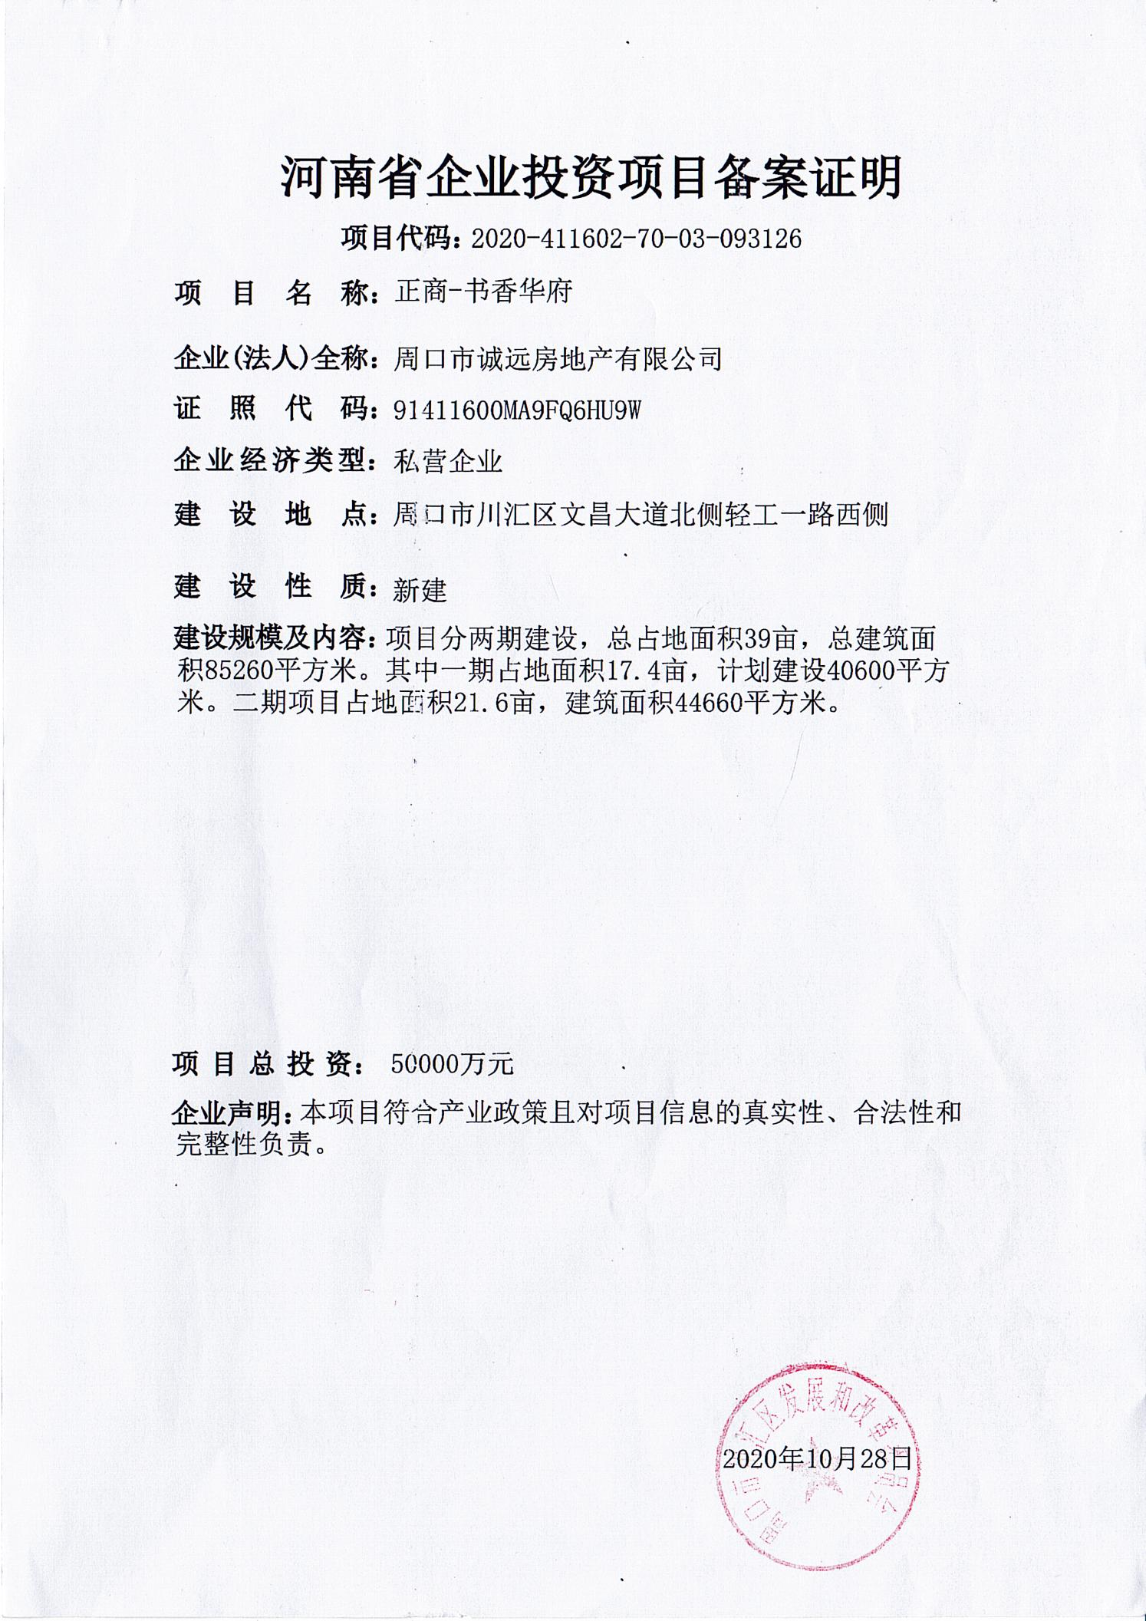



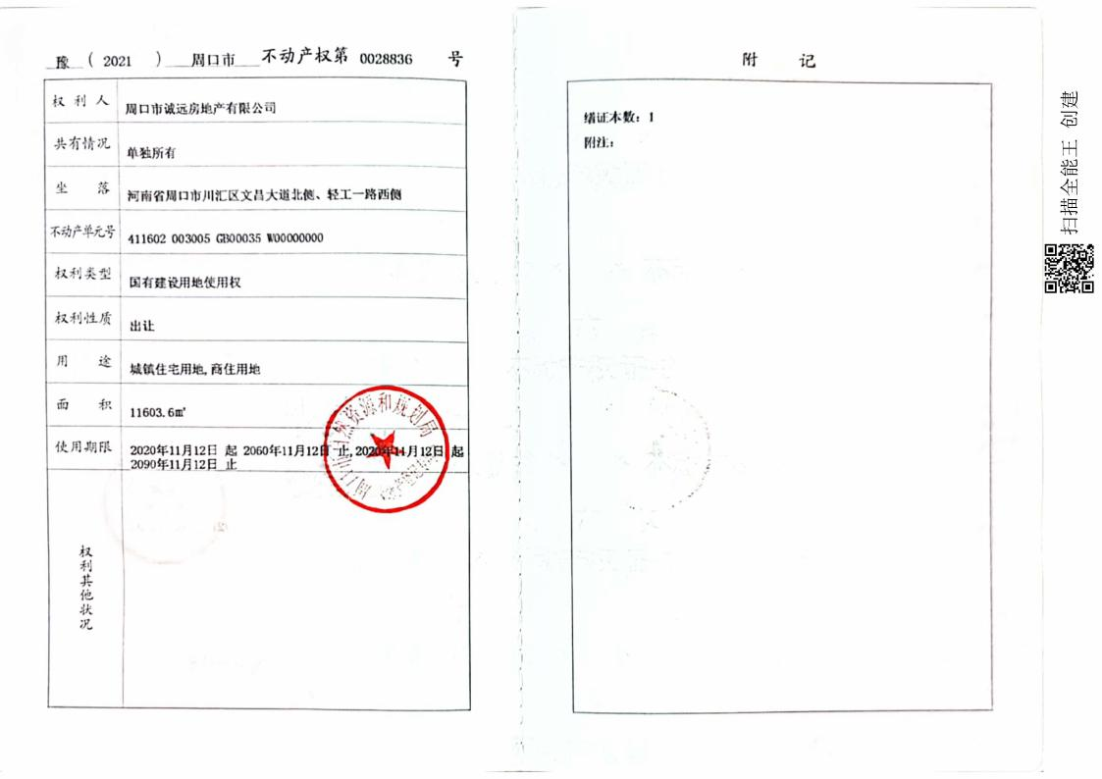

扫描全能王 创建

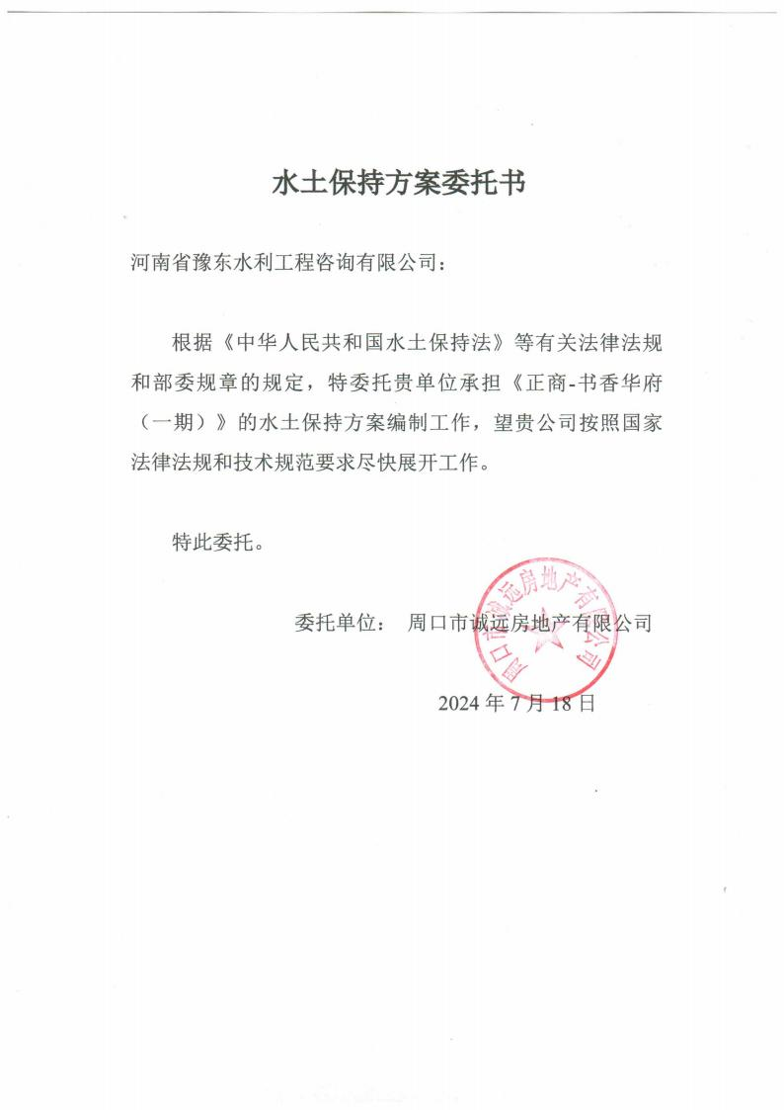



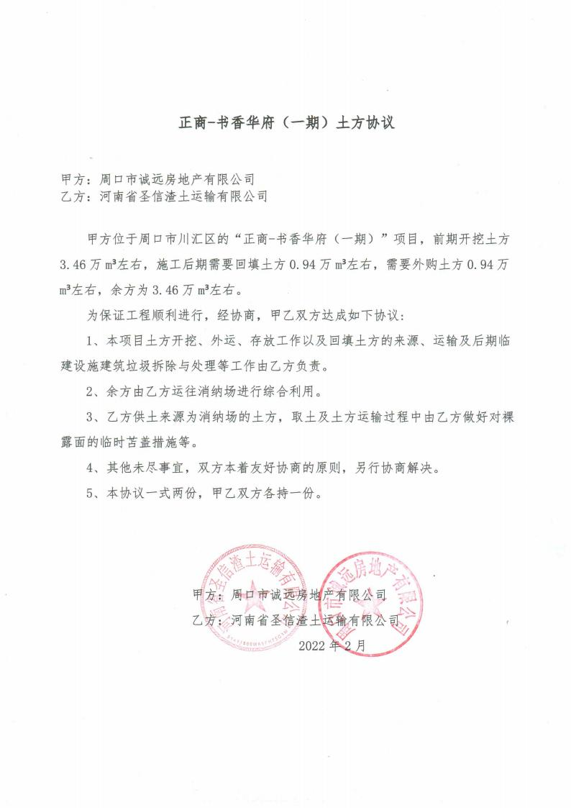

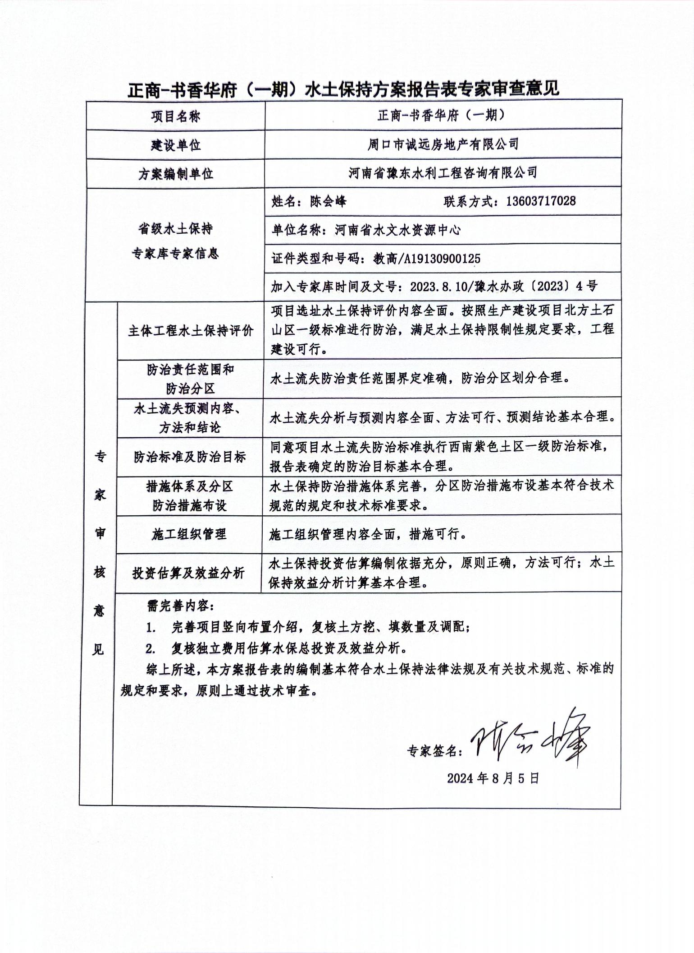

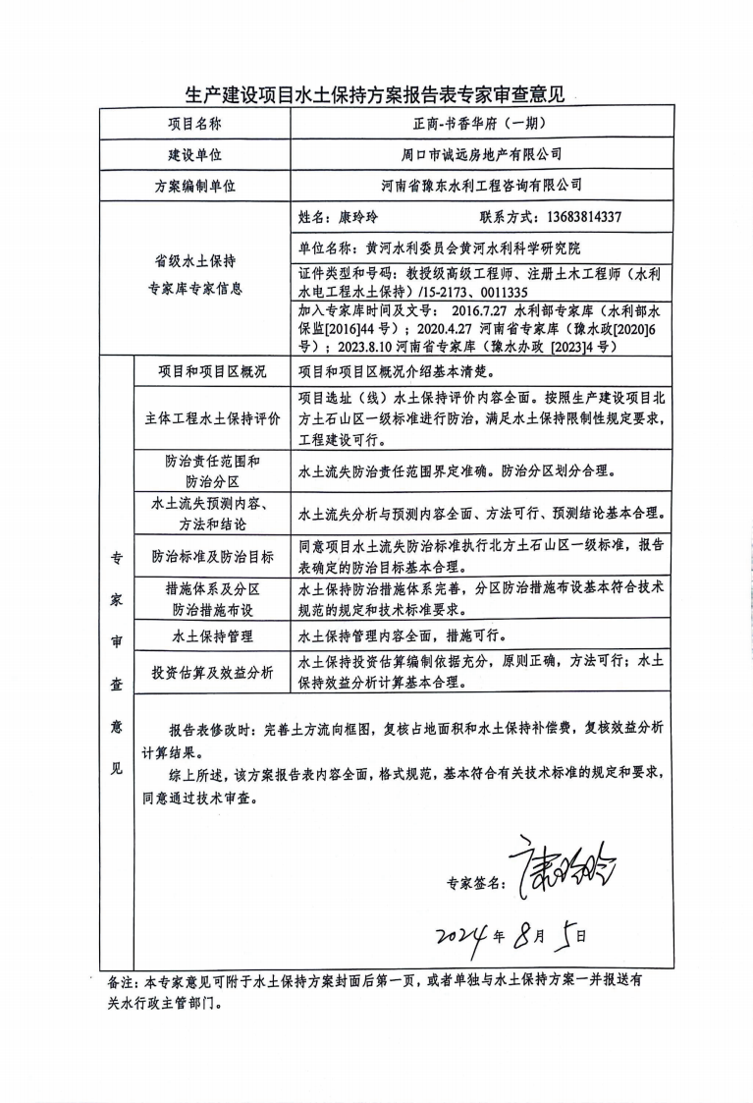

附图01 项目地理位置图


项目位置

附图02 项目区水系图



项目位置

附图03 项目区土壤侵蚀强度分布图



项目位置

附图04 项目区水土流失重点防治区划分图

安阳县
南乐县
安阳市
林县 林县
内黄县
清丰县 濮阳市
台前县
汤阴县
鹤壁市

淇县 卫辉市
范县
浚县
濮阳县
滑县
辉县市
新乡市
焦作市
长垣县
获嘉县
修武县
新乡县 延津县
济源市 沁阳市 博爱县
原阳县 封丘县
武陟县
孟州市
温县

巩义市
兰考县
孟津县
开封市
渑池县 新安县
荥阳市
三门峡市 陕县
中牟县
民县
开封县
郑州市
义马市
偃师县
洛阳市
宜阳县
灵宝市
杞县
宁陵县
新密市
睢县
尉氏县
洛宁县
新郑市
伊川县
通许县
虞城县
商丘市
登封市
长葛市
夏邑县
禹州市
汝阳县 汝州市
嵩县
柘城县
鄢陵县
扶沟县 太康县
许昌市
卢氏县
郏县
永城县
许昌县
宝丰县 鲁山县
鹿邑县
襄城县
临颍县
西华县
栾川县
平顶山市
淮阳县 周口市
郸城县
郾城县
叶县
南召县 舞阳县 漯河市 商水县
西平县
沈丘县
舞钢市
项城县
西峡县
方城县
上蔡县
遂平县
项目位置
汝南县
内乡县
淅川县
镇平县
社旗县
平舆县
图 例
南阳市
泌阳县 泌阳县
唐河县
新蔡县
驻马店市 确山县
邓州市
正阳县
新野县
淮滨县
息县
桐柏县

罗山县 潢川县
固始县
信阳市
信阳市
光山县
商城县
新县

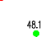      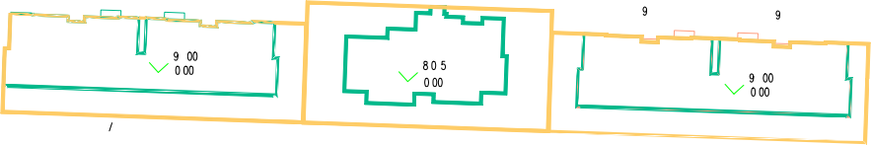    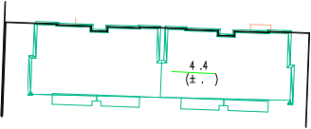    垃圾站  11F/1D  5#  用地红线  消防登高面  社区体育活动场地  4F  2F  社区配套 商业  1# 18F/1D  2#  商业  商业  商业广场  商业广场  18F/1D  商业  2F  3#    施工生产生活区  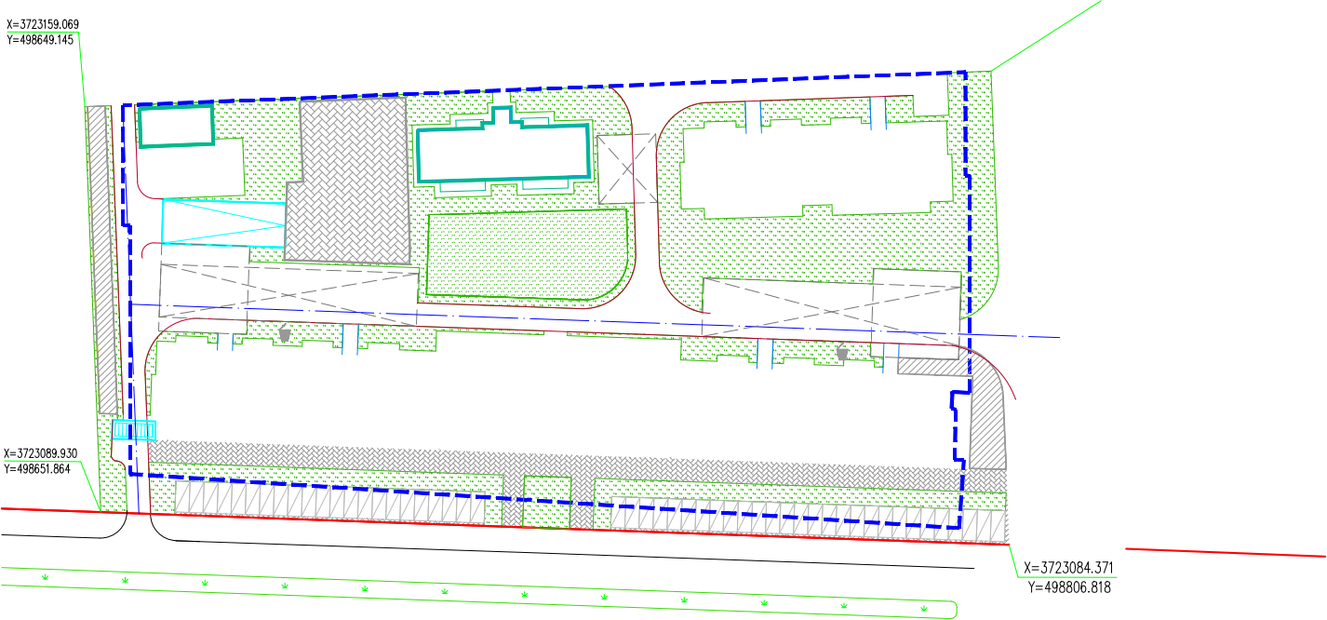  道路广场区 建筑物区 景观绿化区  地库出入口  回车场  地库轮廓线  消防登高面  消防登高面    次出入口  总平面图 1:1000  文 昌 大 道 |   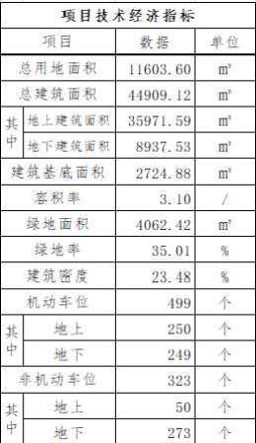  轻 工 一    主出入口 路
  1F 配电房
  
  18F/1D
  6#
  图例
  用地红线 | 地下机动车库入口 | 机动车位 | 建筑物区  1# | 景观绿化区
  地库轮廓线 | 地下非机动车入口 | 非机动车位 | 道路广场区 | 施工生产生活区
  道路红线 | 消防登高场 | 设计标高 | 道路标高 | 拐点坐标
 | 河南省豫东水利工程咨询有限公司
 | 核定 | 张崇安 |  |  | （可研阶段） 设计
 | 审查 | 张崇安 |  |  | （水土保持） 部分
 | 校核 | 罗 涛 |  |  | 正商-书香华府（一期）
 | 设计 | 侯晓丽
 | 制图 | 张 凯 |  |  | 项目总体布置图
 | 比例 |  |  | 如图
 | 设计证号 |  |  |  | 日期 | 2024.08
 | 资质证号 |  |  |  | 图号 | 05

临时占地

垃圾站
11F/1D
18F/1D 轻

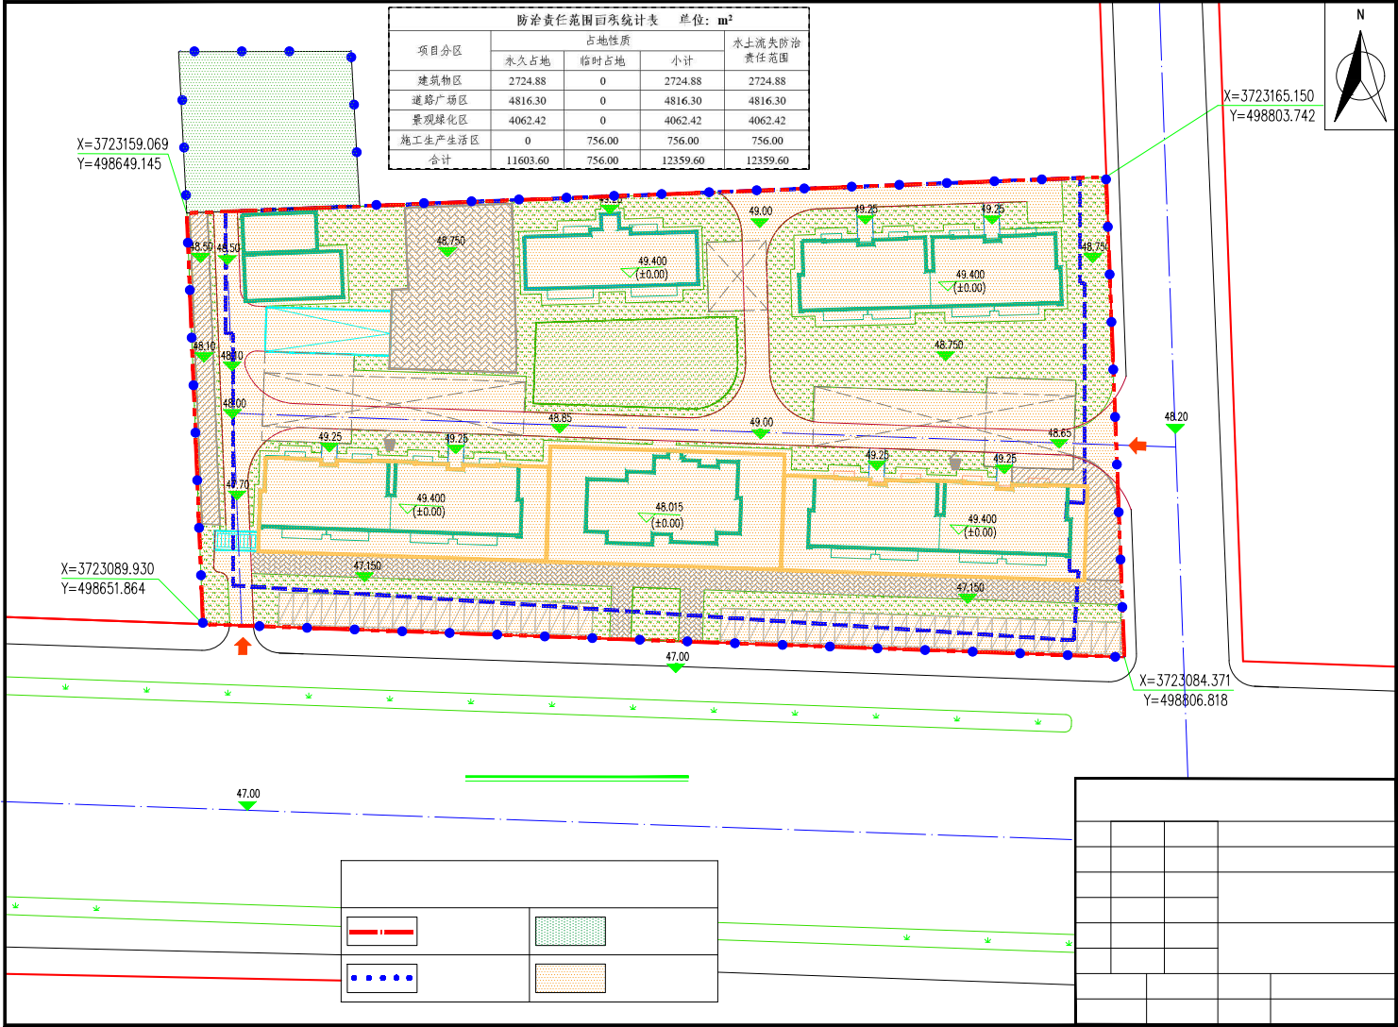
6#
5#
消防登高面
1F 配电房
社区体育活动场地
工
地库出入口
永久占地
回车场

消防登高面
一
消防登高面

4F
主出入口 路
社区配套 商业
2F
18F/1D
2F
3#
1#
18F/1D
2#
商业
商业
文
大
道
（可研阶段） （水土保持）
设计 部分
核定 张崇安 审查 张崇安 校核 罗 涛 设计 侯晓丽 制图 张 凯 比例
设计证号 资质证号
正商-书香华府（一期）

水土流失防治责任范围图
日期 2024.08 图号 06
临时占地 永久占地
如图
商业广场
商业广场
昌

图例
商业
次出入口
河南省豫东水利工程咨询有限公司
总平面图 1:1000
占地红线 防治范围

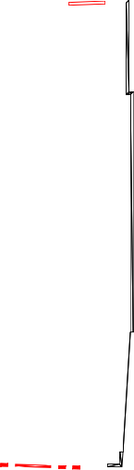

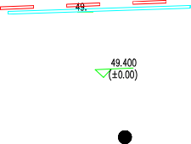
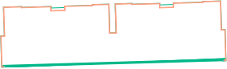









施工生产生活区  临时植物、排水沟 临时苫盖  道路广场区 建筑物区 景观绿化区  雨水管网、透水砖 |  |  |  |  | 
施工生产生活区  临时植物、排水沟 临时苫盖  道路广场区 建筑物区 景观绿化区  雨水管网、透水砖 | 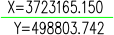

土地整治、植物绿化 临时苫盖
临时排水沟、沉沙池 临时苫盖
雨水管 DN300

商业
商业

商业
沉沙池
用地红线
垃圾站
18F/1D
轻
临时苫盖、挡水梗
11F/1D
主出入口
工

1F 配电房

5#
临时排水沟
消防登高面
6#
社区体育活动场地
地库出入口
回车场
挡水梗
消防登高面
消防登高面
雨水管 DN400

2F

3#

18F/1D

一

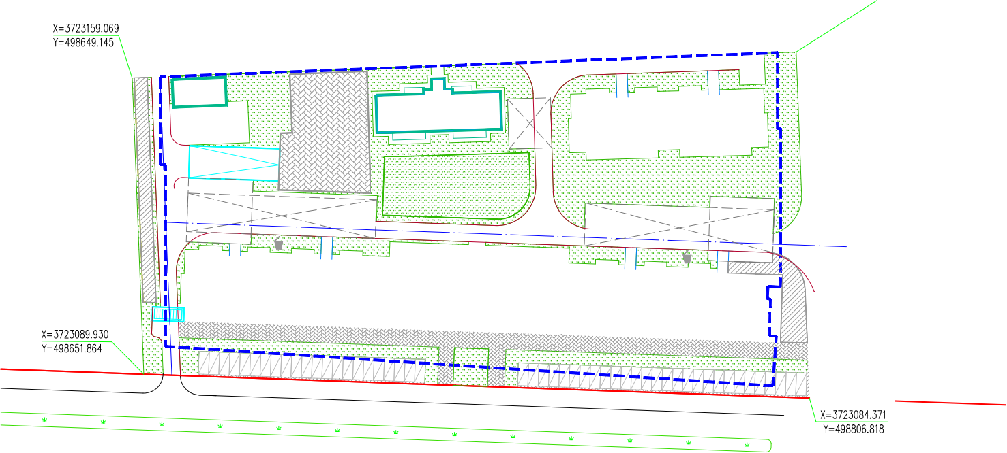

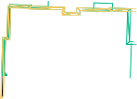
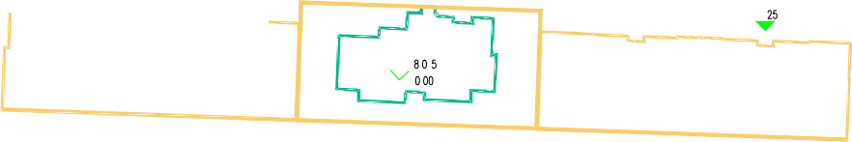

1#
4F
地库轮廓线
2F
社区配套 商业
18F/1D
路
2#
雨水管 DN500

次出入口
商业广场
商业广场

总平面图 1:1000
市政雨水管网
 | 文 昌 大 道 | 河南省豫东水利工程咨询有限公司
 | 文 昌 大 道 | 核定 | 张崇安 |  |  | （可研阶段） 设计
 |  | 审查 | 张崇安 |  |  | （水土保持） 部分
  图例
  用地红线 | 地下机动车库入口 | 机动车位 | 建筑物区  1# | 景观绿化区
  地库轮廓线 | 地下非机动车入口 | 非机动车位 | 道路广场区 | 施工生产生活区
  道路红线 | 挡水埂 | 临时排水沟 | 雨水管网 | 沉沙池
 |  | 校核 | 罗 涛 |  |  | 正商-书香华府（一期）
 |  | 设计 | 侯晓丽
 |  | 制图 | 张 凯 |  |  | 分区防治措施总体布局图
 |  | 比例 |  |  | 如图
 |  | 设计证号 |  |  |  | 日期 | 2024.08
 |  | 资质证号 |  |  |  | 图号 | 07

